**Univerzita Palackého v Olomouci**

**Fakulta zdravotnických věd**

Ústav radiologických metod

**Alexandra Šafránková, DiS.**

**Magnetická rezonance v kardiologii**

Bakalářská práce

Vedoucí práce: MUDr. Věra Feitová

Olomouc 2018

Prohlašuji, že bakalářskou práci včetně příloh, jsem vypracovala samostatně   
a použila pouze uvedené podklady, zdroje a literaturu.

V Brně dne 02. 05. 2018

Alexandra Šafránková, DiS.

…………………..…………………….

**Poděkování**

Ráda bych na tomto místě poděkovala MUDr. Věře Feitové za odborné vedení, pomoc a cenné rady, kterými přispěla k vypracování této bakalářské práce a dále   
jí děkuji za veškeré poskytnuté materiály.

**ANOTACE BAKALÁŘSKÉ PRÁCE**

**Název práce v ČJ**: Magnetická rezonance v kardiologii

**Název práce v AJ:** Cardiac Magnetic Resonance in Cardiology

**Datum zadání:** 2015-09-25

**Datum odevzdání:** 2018-05-04

**Vysoká škola, fakulta, ústav:** Univerzita Palackého v Olomouci

Fakulta zdravotnických věd

Ústav radiologických metod

**Autor práce:** Alexandra Šafránková, DiS.

**Vedoucí práce:** MUDr. Věra Feitová

**Oponent práce:** MUDr. Vojtěch Prášil

**Abstrakt v ČJ:**

Tato bakalářská práce se zabývá využitím magnetické rezonance v kardiologii.   
Je rozdělena na dvě části. První část je teoretická, kterou tvoří základy anatomie srdce a teorie magnetické rezonance. Druhá, praktická část, která je zaměřena   
na indikace vhodné pro MRI srdce, typy sekvencí a specifické techniky měření, nutné při zobrazování MRI srdce, plánování a přípravu pacienta před vyšetřením srdce magnetickou rezonancí.

**Abstrakt v AJ:**

This bachelor thesis is focused on Cardiac Magnetic Resonance Imaging. It is spitted into two parts, the first part, theoretical, is based on heart anatomy and the theory   
of Magnetic Resonance Imaging. The second part is about the indication for Cardiac MRI, the types of imagine sequences and specific measurement technique necessary for Cardiac MRI, planning and description of patient preparation before Cardiac MRI.

**Klíčová slova v ČJ:**

Srdce, magnetická rezonance, sekvence, ischemická choroba srdeční, kardiomyopatie, infarkt myokardu.

**Klíčová slova v AJ:**

Heart, Magnetic Resonance Imaging, sequences, Ischemic Heart Disease, Cardiomyopathy, Acute Myocardial Infarction.

**Rozsah:** 56 stran/ 6 příloh

OBSAH

ÚVOD 7

1 TEORETICKÁ ČÁST 10

1.1 Základní anatomie srdce 10

1.1.1 Uložení srdce v dutině hrudní a jeho popis 10

1.1.2 Stavba srdeční stěny 12

1.1.3 Srdeční dutiny 13

1.1.4 Převodní systém srdce a srdeční skelet 14

1.1.5 Srdeční chlopně 16

1.1.6 Mechanická činnost srdce 16

1.2 Obecné znalosti v oblasti magnetické rezonance 17

1.2.1 Historie magnetické rezonance 17

1.2.2 Základní princip magnetické rezonance 18

1.3 Teorie magnetické rezonance 18

1.3.1 MRI signál a jeho zpracování 20

1.3.2 Základní sekvence MRI 20

1.3.3 Artefakty v MRI obraze 22

1.3.4 Kontrastní látky v MRI 23

2 PRAKTICKÁ ČÁST 25

2.1.1 Sekvence užívané při MRI zobrazování srdce 25

2.1.2 Možná rizika a kontraindikace při MRI zobrazování 27

2.1.3 Specifická měření při MRI sekvencích srdce 28

2.1.4 Příprava pacienta pro MRI srdce 29

2.1.5 Plánování základních anatomických rovin při MRI zobrazování srdce 32

2.1.6 Indikace vhodné pro MRI srdce 40

ZÁVĚR 45

REFERENČNÍ SEZNAM 46

SEZNAM ZKRATEK 48

SEZNAM OBRÁZKŮ 50

PŘÍLOHY 51

# ÚVOD

Bakalářská práce se zabývá využitím magnetické rezonance v kardiologii.

Jedním z hlavních důvodů pro výběr tohoto tématu, je mé působení   
ve Fakultní nemocnici u svaté Anny v Brně na pozici radiologického asistenta   
na Klinice zobrazovacích metod a spolupodílení se na vyšetřování pacientů s lékaři při magnetické rezonanci srdce.

V dnešní době, se magnetická rezonance v kardiologii stala jedním   
z hlavních, neinvazivních zobrazovacích metod vyšetření srdce. Mezi její hlavní výhody patří nepřítomnost radiační zátěže pacienta, velmi dobrá rozlišovací schopnost, a to i při zachycení pohybujícího se srdce, přesné vyhodnocení funkčních parametrů srdce a možnost vyjádřit se ke tkáňové charakteristice (edém, tuková infiltrace, tumorózní postižení myokardu, fibrózní jizevnatá tkáň, kapilární leak, atd.). Díky těmto výhodám se magnetická rezonance srdce stala při vyšetřovacím algoritmu metodou volby.

Vhodnou indikací pro magnetickou rezonanci srdce je srdeční selhání, kardiomyopatie, myokarditida, perikarditida, ischemická choroba srdeční, průkaz komorových nebo síňových trombů, plicní hypertenze, vrozené srdeční vady, primární a sekundární tumory srdce.

V teoretické části bakalářské práce budete seznámeni s anatomií srdce   
a obecnými znalostmi v oblasti magnetické rezonance. Praktická část se zabývá   
a popisuje indikace vhodné pro MRI srdce, sekvence užívané při zobrazování MRI srdce, specifikace měření, samotné plánování základních rovin potřebných při zobrazování MRI srdce a samozřejmě také všeobecnou přípravu pacienta před MRI srdce.

Cílem této bakalářské práce, je přehledně shromáždit dostupné informace   
a popsat současné možnosti zobrazování magnetickou rezonancí v kardiologii. Poměrně rychlý technologický rozvoj v posledních letech umožnil rozšíření této vyšetřovací metody do řad různých medicínských oborů včetně kardiologie.   
Pro rozsáhlé možnosti se tento typ vyšetření stává metodou volby při diagnostice   
pro řadu lékařů.

Byly zde využity dostupné materiály a publikace. Pro prvotní průzkum vybraného tématu byla použita tato vstupní studijní literatura:

* PLEVA, M., OUŘEDNÍČEK, P. MRI SRDCE: Praktické využití z pohledu kardiologa. Praha: Grada Publishing, a.s., 2012. s.144. ISBN 978-80-247-3931.
* BOGAERT, J., DYMARKOWSKI, S. et al. Clinical Cardiac MRI. Springer Berlin Heidelberg New York, 2005. s. 551. ISBN 3-540-40170-9.
* ABBARA, S., ABBOTT, G. et al. Diagnostic Imaging Cardiovascular. 2nd edition. Amirsys Publishing, Inc., 2014, s. 1000. ISBN 978-1-931884-74-7.
* YUCEL, E. K., Magnetic Resonance Angiography: A Practical Approach. New York: McGraw-Hill, Health Professions Division, 1995, s. 225. ISBN 0-07-072695-7.

Před vlastním zpracováním bakalářské práce byla provedena rešeršní činnost a důkladná analýza zdrojů. Vzhledem k lepší dostupnosti odborné literatury   
a periodik byla zvolena k získávání materiálů Lékařská knihovna Fakultní nemocnice u sv. Anny, a také odborné portály, poskytující validní informace a metodiky, vhodné pro vyšetřování magnetickou rezonancí.

Lékařská knihovna využívá elektronické informační zdroje z projektu „Informační zdroje pro medicínu a příbuzné obory (MEDINFO)“, která zpřístupňuje plné texty lékařských časopisů a online verze jako jsou British Medical Journal (BMJ), British Medical Journals online, Lippincot, Williams and Wilkins - High Impact Collection, Definitive Archive Collection, Karger Online Journals Current, Karner Journal Backfile, New England Journal of Medicine(NEJM), Thieme E-book Library, Nursing@OVID, OVID Medline. Dále využívá elektronické vědecké informační zdroje přírodních věd z projektu Natura, jako jsou Nature Biotechnology, Nature Neuroscience, Nature Medicine, Nature Reviews Cardiology, a také zdroje z projetku CzechELib, což jsou JAMA, ProQuest Central, Wiley Online Library-journals STM, UpToDate in Medicine, Web of Science.

Při rešeršní činnosti byla použita česká klíčová slova (magnetická rezonance, zobrazování magnetickou rezonancí, magnetická rezonance v kardiologii, kardiologie, protokoly, vyšetření v kardiologii, kardiomyopatie, vrozené vady, aortální chlopně, ischemická choroba srdeční), ale také anglická klíčová slova (Magnetic Resonance, Magnetic Resonance Imaging, Magnetic Resonace in Cardiology, Cardiolgy, protocols, aquisition of Cardilogy, Kardiomyopathy, Heart Disease, Ischemic Heart Disease, Aortic Valve, Congenital Heart Disease). Tyto klíčová slova byla zadána do vyhledávacího systému. Hledání probíhalo s, ale i bez využití kritéria časového omezení. Bylo dosaženo počtu 274 publikací, 5 periodik, 5 elektronických informačních zdrojů online. Následně byly vyhodnoceny dohledané materiály, získané průzkumem nalezených zdrojů a jejich analýza, na základě kvality informací   
a vhodnosti pro dané téma bakalářské práce. Z těchto informačních zdrojů bylo prozkoumáno podrobně 15 zdrojů a z toho reálně využito 6. Byly tedy využity dostupné publikace z Lékařské knihovny FNUSA Brno a odborné MRI portály,které jsou používány při běžné praxi jako rychlý zdroj validních informací.

# TEORETICKÁ ČÁST

## Základní anatomie srdce

### Uložení srdce v dutině hrudní a jeho popis

Srdce je dutý, svalový orgán, kuželovitého tvaru s průměrnou hmotností   
300–350g u mužů a 250–300g u žen, který je uložen ve střední části hrudníku,   
ve vazivovém vaku, osrdečníku (perikardu) a svou dlouhou osou směřuje doleva   
a dolů. Na boční plochy osrdečníku naléhá levá a pravá plíce, které jsou odděleny pohrudnicí. Vpředu srdce, v perikardu, dosahuje až ke sternu. Na srdci rozlišujeme širší místo, basis cordis, kde vstupují a vystupují velké cévy ze srdce a do srdce. Zmíněná část je tvořena převážně pravou a levou srdeční předsíní. Spodní strana srdce je tvořena pravou a levou srdeční komorou, které přecházejí v užší hrot srdeční, apex cordis,mířící doleva ventrokaudálně do výše 5. mezižebří. (Naňka   
a Elišková, 2009,s. 91)

„Pravá a levá boční plocha srdce je konfigurována hlavně plochou pravé   
a levé komory srdeční. Přední plocha pravé komory přechází ostře do zadní plochy komory, margo acutus. Na rozdíl od toho, přední a zadní plocha levé komory v sebe přecházejí pozvolně, margo obtusus. Na povrchu srdce jsou patrny dva příčné žlábky. Jsou to sulcus atrioventricularis (coronarius dexter a sinister), které procházejí napříč srdcem. Pravý, odděluje pravou předsíň od pravé komory a levý, odděluje levou předsíň od levé komory. Dalšími žlábky jsou sulcus interventricularis anterior a posterior. Probíhají podélně na přední a zadní ploše srdce. Žlábky rozdělují srdce na pravou a levou předsíň, a pravou a levou komoru. Ve žlábcích probíhají hlavní kmeny koronárních tepen, žil a lymfatických cév.“ (Naňka a Elišková, 2009,   
s. 95).

Přední plocha srdce, facies sternocostalis, je obrácena ke sternu a žebrům, spodní plocha srdce, facies diaphragmatica, leží na bránici. Zadní plocha srdce, facies vertebralis, je obrácena k hrudním obratlům a boční plocha srdce, facies pulmonalis, je obrácená k pravé a levé plíci, které jsou kryty poplicnicí. Levá plocha srdce se otiskuje do levé plíce, impresario cardiaca. (Obrázek 1a; 1b)

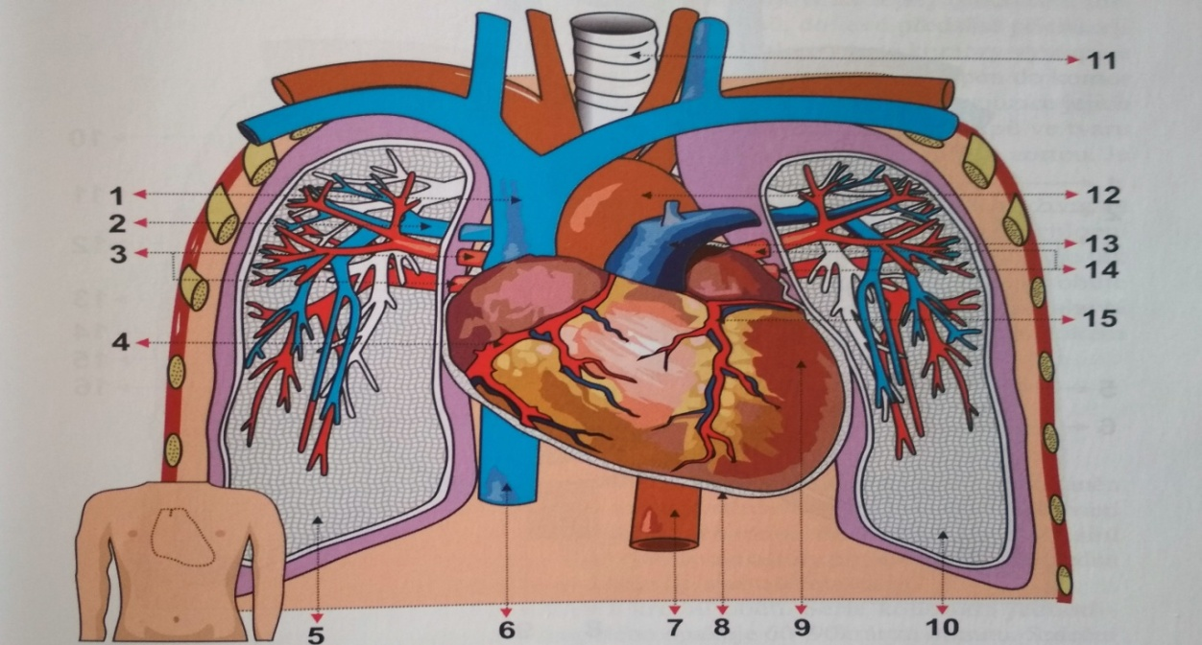

Obrázek 1a - Uložení srdce v dutině hrudní (zd. Bulava,2017)

1 – horní dutá žíla, 2 – pravá větev plicnice, 3 – pravostranné plicní žíly, 4 – pravá věnčitá tepna,   
5 – pravá plíce, 6 – dolní dutá žíla, 7 – sestupná hrudní aorta, 8 – perikardiální vak, 9 – srdce,   
10 – levá plíce, 11 – průdušnice, 12 – aortální oblouk, 13 – plicnice, 14 – levostranné plicní žíly,   
15 – levá věnčitá tepna

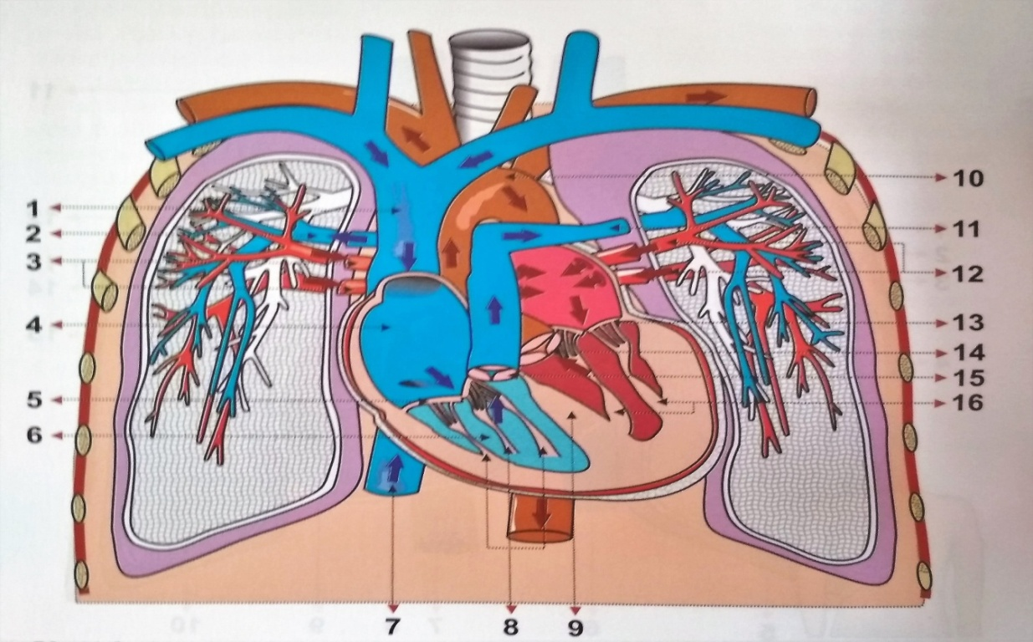

Obrázek 1b - Anatomická stavba srdce (zd. Bulava, 2017)

1 – horní dutá žíla, 2 – pravá větev plicnice, 3 – pravostranné plicní žíly, 4 – pravá síň, 5 – trikuspidální chlopeň, 6 – pravá komora srdeční, 7 – dolní dutá žíla, 8 – papilární svaly a závěsný aparát trikuspidální chlopně, 9 – mezikomorové septum, 10 – oblouk aorty, 11 – levá větev plicnice,   
12 – levostranné plicní žíly, 13 – mitrální chlopeň, 14 – aortální chlopeň, 15 – chlopeň plicnice,   
16 – papilární svaly a závěsný aparát mitrální chlopně

### Stavba srdeční stěny

Základními vrstvami srdeční stěny jsou: endokard, myokard a epikard.

**Endokard**

„Endokard (endocardium) tvoří ploché endotelové buňky. Díky vazivu   
je vrstva buněk připojena na myokard. Endokard je lesklý, hladký a má nesmáčivý povrch. Všechny srdeční dutiny i chlopně jsou vystýlány a pokryty právě endokardem. V předsíních je endokard silnější, než v komorách.“ (Navrátil, 2017,   
s. 95)

„Na povrchu, směrem do srdečních dutin tvoří endokard jednu část plochých, polygonálních, endotelových buněk. Většinu tloušťky endokardu tvoří lamina propria, což je vrstva, která je složena především z elastických vláken s vloženými buňkami hladké svaloviny. Řídké vazivo tuto vrstvu pevně pojí k myokardu. Vazivem endokardu cirkulují cévy, vlákna převodního systému srdečního a sensitivní nervy, jejichž volná zakončení představují tlakové receptory.“ (Eliška a Elišková, 1995,   
s. 21)

**Myokard**

„Myokard (myocardium) je nejsilnější vrstvou srdeční stěny. Tvoří ho příčně pruhovaná svalovina srdeční, jejíž jednotlivé buňky, kardiomyocyty, jsou spolu navzájem pospojovány svými výběžky do formy sítě vláken. Výběžky buněk   
jsou od sebe odděleny pomocí interkalárních disků. Tyto mezibuněčné kontakty dovolují rychlý přenos vzruchu z buňky na buňku. Topograficky můžeme myokard rozdělit na myokard atrií a myokard komor. Obě části jsou od sebe odděleny srdečním skeletem, na který se vlákna myokardu z předsíňové a komorové strany upínají. Toto uspořádání, zajišťuje vzájemnou elektrickou izolaci síní a komor, takže jediným vodivým spojením pro šíření vzruchu je převodní systém.“ (Naňka   
a Elišková, 2009, s. 95).

**Perikard**

Kuželový vak tvořen dvěma listy, vnitřním viscelárním a zevním parientálním. Viscelární list (epikard) pokrývá povrch srdce. Povrch epikardu je tvořen epitelovými buňkami, které se nazývají mezotel. Parientální list (perikard) je složen ze zevní vazivové a vnitřní, jemné vrstvy, která je kryta mezotelem. Mezi oběma listy   
je štěrbina, perikardová dutina (cavum pericardii). Vnitřní plochy epikardu a perikardu jsou vystlány mezotelem, který produkuje tekutinu (liquor pericardialis),   
ten usnadňuje pohyb srdce uvnitř vaku. Parientální list je bazí přirostlý k bránici, boční strany jsou srostlé s mediastinální částí pravé a levé pleury.

Vrchol perikardu se připojuje k začátku aorty a plicnici. Vzadu perikard naléhá na jícen a tracheu, přes tuto zadní část vstupují do srdce horní a dolní dutá žíla, pulmonální žíly. Oba jeho listy přes sebe přecházejí a vytvářejí záhyby, kolem aorty a truncusu pulmonalis, je to sinus transversus pericardii a kolem velkých žil sinus obligus pericardii. (Naňka a Elišková, 2009,s. 98)

### Srdeční dutiny

Srdce se dělí na čtyři dutiny srdeční, pravá a levá předsíň, atrium dextrum   
a sinistrum, pravá a levé komora, ventriculus dexter a sinister. Předsíňové svalové septum, septum interatriale, od sebe odděluje předsíně a mezikomorové septum, septum interventriculare, komory.

**Pravá předsíň (atrium dextrum)**

Horní dutá žíla, vena cava superior, ústí do horní části předsíně a dolní dutá žíla, véna cava inferior, ústí do dolní části předsíně. Při ústí dolní duté žíly se nachází srpkovitá chlopeň, která v embryonální době usměrňuje krev z dolní duté žíly   
do otvoru v předsíňové přepážce, foramen ovale. Pod ústím dolní duté žíly   
se do pravé předsíně otevírá žíla, sinus coronarius.

Povrch přední části předsíně je tvořen sití snopců, trabecul, které   
jsou vyvýšením nástěnné svaloviny, musculi pectinati. Zadní oddíl části předsíně   
je hladký. Tyto dvě části od sebe odděluje prominující hrana, crista terminalis. Přední část předsíně vybíhá dopředu v pravé ouško, auricula dextra. Na interatriálním septu je oválná vkleslina, fosa ovalis, kde v embryonální době v místě fosa ovalis je otvor, zvaný foramen ovale, kudy proudí krev z pravé předsíně do levé předsíně. Okraj vklesliny je vyzdvižen ve val, limbus fossae ovalis. Dolní část předsíňového septa   
je vazivová a plynule, přechází do vazivové membranózní části mezikomorového septa. Pravá předsíň přechází otvorem do pravé komory, ostium atrioventriculare.   
V ústí se nachází trojcípá chlopeň, valva tricuspidalis. Na vnitřním povrchu pravé síně jsou otvůrky, zvané foramina venarum minimarum, kterými přitéká ze srdeční stěny malé množství žilní krve. Na vnitřní ploše, v místě dolního okraje ouška, ústí žíly, venae cordis anteriores, jenž odvádí krev z přední plochy pravé komory. (Naňka a Elišková, 2009,s. 91–92)

**Pravá komora (ventriculus dexter)**

Pravá komora vede od pravého atrioventriculárního ústí až ke chlopni plicnice. Je rozdělena svalovým hřebenem, crista supraventricularis, na část vtokovou a výtokovou. Výtoková část končí u chlopně v plicnici, truncus pulmonalis. Plicnice se dělí na dvě větve, arteria pulmonalis dextra, která vede do hilu pravé plíce a arteria pulmonalis sinistra, která vede do hilu levé plíce. Pravá síň přechází   
do pravé komory přes pravé atrioventriculární ústí, kde je trojcípá chlopeň, valva tricuspidalis. Tu tvoří tři cípy, cuspis anterior, posterior a septalis. Cípy chlopní   
se k sobě přikládají v komisurách (commisura – spojení). Vtoková část pravé komory je pokryta svalovými trámci, kde část trámců tvoří papilární svaly, musculi papillares.   
Z vrcholů papilárních svalů odstupují šlašinky, chordae tendineae, které se upínají   
do okrajů trojcípé chlopně. Ty zabraňují vyvrácení cípu chlopně do pravé síně   
při systole komory. (Naňka a Elišková, 2009,s. 93)

**Levá předsín (atrium sinistrum)**

Do dutiny v zadní části síně ústí čtyři pulmonální žíly, a to venae pulmonales dextrae a venae pulmonales sinistrae. Předsíň vybíhá dopředu v levé ouško, auricula sinistra, kde do dutiny prominují svaly ouška, musculi pectinati. Levá síň přechází levým atrioventrikulárním ústím do levé komory. (Naňka a Elišková, 2009,s 93)

**Levá komora (ventriculus sinister)**

Levá komora má kuželovitý tvar. Od síně ji odděluje atrioventriculární ústí.   
V ústí je dvojcípá chlopeň, valva bicuspidalis, která má dva cípy, přední, cuspis anterior, a zadní, cuspis posterior. Oba cípy oddělují dvě komisury. Vtoková část, levé komory, vede od dvojcípé chlopně až pod hrot srdeční. Z komorové stěny odstupují dva svaly, přední (musculus papillaris anterior) a zadní (musculus papillaris posterior). Výtoková část levé komory sahá od hrotu srdečního k aortální chlopni. (Naňka a Elišková, 2009,s. 93)

### Převodní systém srdce a srdeční skelet

„Jde o systém zajišťující funkci srdce jako pumpy. Jedná se o zvláštní soustavu buněk, které jsou schopny tvořit a vést vzruchy, vytvářet elektrické impulzy a vést je po myokardu. Vedením vzruchu sítí převodního systému, dochází   
k podráždění okolních svalových buněk a změně jejich elektrického napětí. Díky tomu dostávají jednotlivé části srdce pokyn ke smrštění.

Vzruch, který vyvolává srdeční činnost, za normálních okolností vzniká vždy   
v SA uzlu (sinoatriálním uzlu), který je uložen v pravé síni při vyústění horní duté žíly. SA uzel je ploché struktury, velikosti několika milimetrů. Počet vzruchů vznikajících   
v SA uzlu za minutu, odpovídá srdeční frekvenci normálního sinusového rytmu.   
Z SA uzlu se vzruch šíří převodním systémem na obě síně, až dorazí k AV uzlu (atrioventrikulárnímu uzlu), umístěnému v síňové přepážce v blízkosti trikuspidální chlopně. AV uzel převede vzruch na Hisův svazek, ten je dlouhý asi 1–2 cm   
a představuje elektrické spojení mezi síněmi a komorami. Přechází, v pravé Tawarovo raménko do pravé komory, a v levé Tawarovo raménko dvěmi až třemi větvemi do levé komory a také do Purkyňových vláken v průběhu obou komor, které tvoří zakončení celého systému v myokardu. Podrážděním okolních svalových buněk dochází ke stahu.‘‘ (Bulava, 2017, s. 21–23)

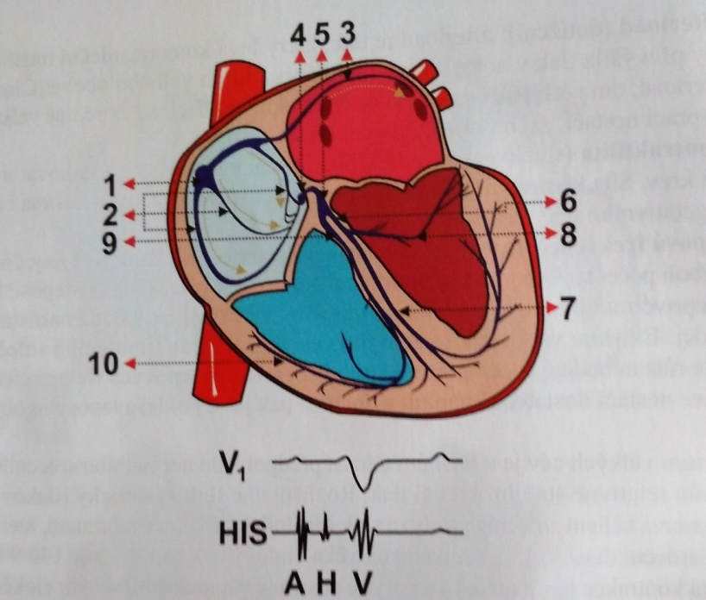Srdeční skelet upevňuje uložení chlopní, je místem odstupu i fixace síňového   
a komorového myokardu, také odděluje svalovinu síní a komor, stabilizuje pohyb aorty a plicnice. Srdeční skelet je tvořen snopci tuhého vaziva, které je uspořádáno do kruhu. V anuli fibrosi dx. je zasazena trojcípá chlopeň, v anulus fibrosus sin., dvojcípa chlopeň, v anulus aorticus aortální chlopeň a v anulus trunci pulmonalis pulmonální chlopeň. Mezi prstenci jsou trojúhelníkové destičky, trigona. (Obrázek 2)

Obrázek 2 - Převodní systém srdeční (zd. Bulava,2017)

Elektrokardiogram snímaný elektrodou umístěnou v oblasti Hisova svazku (HIS) obsahuje tři komponenty - síňovou (A), potenciál Hisova svazku (H), komorovou (V)

1 – sinoatriální uzel, 2 – šíření impulzu z SA uzlu pravou síní, 3 – Bachmanův svazek,   
4 – atrioventrikulární uzel, 5 – Hisův svazek, 6 – levé Tawarovo raménko, 7 – levý zadní fascikulus,  
 8 – levý přední fascikulus, 9 – pravé Tawarovo raménko, 10 – distální ramifikace pravého Tawarova raménka

### Srdeční chlopně

„Srdeční chlopně dělíme na chlopně cípaté (valvae atrioventrikulares),   
mezi které řadíme chlopně mitrální (valva mitralis, bicuspidalis) a trikuspidální (valva tricuspidalis). Tyto chlopně nám zajišťují jednosměrný tok krve ze síní do komor   
a chlopně semilunární (poloměsíčité, valvae semilunares), kam řadíme aortální (valva aortae) a pulmonální chlopeň (valva trunci pulmonalis) oddělující komory   
od velkých tepen a zajišťující jednosměrný krevní tok z komor. Aparát cípatých chlopní tvoří anulus, cípy, komisury, šlašinky, papilární svaly. Mitrální chlopeň   
je tvořena dvěma cípy, a to cuspis anterior a posterior. Trojcípá chlopeň je tvořena třemi cípy, a to cuspis anterior, posterior a septalis . Chlopeň plicní tepny se nachází při vyústění pravé komory do plicnice a je tvořena třemi poloměsíčitými destičkami (valvula semilunaris anterior, dextra a sinistra). Aortální chlopeň (valva aortae)   
je uložena mezi levou komorou a ústím aorty. Je tvořena třemi poloměsíčitými chlopněmi (valvula semilunaris dextra, sinistra a posterior), za každým z tří cípů   
je vyklenutí kořene aorty nazývané jako Valsalvovy siny.“ (Naňka,Elišková, 2009,   
s. 96)

### Mechanická činnost srdce

„Mikroskopicky je srdeční sval tvořen protáhlými,.srdečními   
vlákny- myofibrilami, které jsou mezi sebou propojeny výběžky a řídkým vazivem,   
v němž probíhá krevní a nervové zásobení. Základní kontraktilní jednotkou myofibril   
je sarkomera obsahující silná myozinová vlákna a tenká vlákna aktinová,   
jež se vzájemně překrývají a při kontrakci zasouvají do sebe. K tomu je potřeba energie, která je získávána z adenozintrifosfátu (ATP), a mediátory kontrakce, kterým jsou ionty Ca. Stimulem ke kontrakci je elektrický impuls.“ (Navrátil, 2017, s. 107)

Komory srdce vykonávají čerpací funkci. Pracují synchronně, při nízkotlakém režimu zhruba 0–10 mm Hg plicní fáze (diastole) a vysokotlakém režimu   
80-120 mm Hg levá a 15–30 mm Hg v pravá komora ve vypuzovací fázi (systola).   
Na počátku akce se uzavírají síňokomorové chlopně a tlak v komorách roste,   
při čemž se zvýší tlak v aortě, je to tzv. izovolumická fáze, končící otevřením semilunárních chlopní, následně přichází fáze izotonická, tedy vypuzovací (ejekční). Rozdíl mezi objemy na konci diastoly a systoly se nazývá tepový objem. Při relaxaci komor nastává izometrická relaxace, kdy se tlakový gradient na atrioventrikulárních chlopních otočí, a ty se otevřou. Poslední fází je diastola, při které se komory plní krví, plnění komor je zakončeno systolou síní.

Ejekční frakce (EF) udává procentuelní množství krve diastolické náplně komor vypuzující se během systoly. Tato hodnota je nejvíce ovlivněna kontrabilitou srdečního svalu myokardu. Normální hodnota EF levé komory   
je 55–75 %. Pro systolickou funkci komor jsou důležité dva parametry tzv. předtížení (preload), to je ovlivněno náplní komory na konci diastoly a protažením vláken myokardu a tzv. dotížení (afterloadem) tlakem, který musí levá komora překonat   
pro otevření aortální chlopně. Centrální hemodynamika směřuje k zajištění přiměřeného srdečního výdeje, který se udává za čas jedné minuty jako minutový srdeční výdej (MV) v ml/min.. Normální hodnota pro MV je 2400–4200ml/min..   
Je součinem tepové frekvence a objemu. Tepový objem udává stažlivost myokardu   
a komorovou náplň. (Navrátil, 2017, s. 108)

## Obecné znalosti v oblasti magnetické rezonance

### Historie magnetické rezonance

Magnetismus, přitahování a odpuzování určitých hornin byl znám již v Antice. První písemná zmínka o magnetickém minerále magnetitu byla v řecké literatuře 800 let před naším letopočtem. První, praktické využití magnetizmu bylo zaznamenáno   
v Číně 2000 let před naším letopočtem, použitím kompasu s magnetickou střelkou. Tento objev zůstal relativně neznámý až do roku 1920. Další významný krok učinil Albert Einstein ve své Teorii relativity, kde popsal vztah mezi magnetickými   
a elektrostatickými silami.

Zvláště důležitá byla Comptonova myšlenka, že elektron kromě elektrického náboje je nositelem úhlového momentu (spinu). Tuto myšlenku rozvinul v roce 1924 pro atomové jádro Pauli a vývoj dovršil Dirac v 1928, který tyto poznatky položil   
na teoretický základ a otevřel cestu ke studiu magnetických vlastností atomového jádra. Jev jaderné magnetické rezonance (Nuclear Magnetic Resonance – NMRI) znovuobjevil v prosinci 1945 Purcell, Torrey a Pound na Standfordské univerzitě.   
O pár týdnů později učinili tentýž objev na Harvardské univerzitě Bloch, Hansen   
a Packard.

Rozhodující krok v roce 1973 učinil Lauterbur, který využil lineární magnetické pole pro prostorovou lokalizaci MRI signálu. V roce 1976 byl publikován první obraz lidského těla Mansfieldem a tentýž rok Damadian zkonstruoval první celotělový tomograf. První známý MRI systém byl přestaven americkou firmou Fonar v roce 1980 a MRI zobrazení krevního toku z roku 1987, funkční magnetická rezonance byla zavedena v roce 1992. V roce 2003 byla udělana Nobelova cena   
P. Lauterburovy a P. Mansfieldu za znovuobjevení a využití gradientů v magnetickém poli, a tím umožnili využití fyzikálního fenoménu zvaného nukleární magnetická rezonance (NMR) v radiodiagnostice. (WEIS a BOŔUTA, 1998, s. 2–4)

### Základní princip magnetické rezonance

Magnetická rezonance (MRI – Magnetic Resonance Imaging) je neinvazivní metodou, při které je využíváno velmi silné magnetické pole a krátký radiofrekvenční impuls, který je vysílán do těla pacienta. Po jeho ukončení je snímán signál vycházející z jádra atomů pacientova těla, dále měřen a využit pro následnou rekonstrukci obrazu.

## Teorie magnetické rezonance

Jádra atomů jsou tvořena z protonů a neutronů. Protony pozitivně nabité částice se pohybují kolem vlastní osy a provádějí specifický pohyb, spin. Kolem pohybujícího se elektrického náboje je generováno malé magnetické pole   
tzv. magnetický moment. Nejčastěji se využívají jádra atomů vodíku, protože lidské tělo je tvořeno ze 70 % vodou. Bez působení vnějšího magnetického pole, jsou protony v lidském těle uspořádány nahodile ve všech směrech, osy směřují různě, magnetické momenty se navzájem ruší.  Působením homogenního magnetického pole b0 se různě pohybující protony  seřadí ve směru vnějšího magnetického pole.  
 Některé jsou seřazeny paralelně, některé z nich  antiparalelně. Po seřazení jednak protony rotují kolem vlastní (podélné) osy, ale také kolem pomyslné osy tvaru kužele (transverzální osa). Tento pohyb osy rotace se nazývá precese. Precesní frekvence je přímo úměrná síle vnějšího magnetického pole. Čím silnější magnetické pole, tím vyšší precesní frekvence. Tento vztah matematicky vyjadřuje Larmorova rovnice.   
Pro změnu polohy, dodáme  protonu energii ve formě RF (radiofrekvenčního) pulsu   
o konkrétní frekvenci, který excituje některá jádra do vyšších energetických stavů.   
Po skončení RF pulsu se začnou jádra vlivem relaxačních mechanismů vracet   
do svého základního stavu. Návrat je charakterizován relaxačními časy T1, T2. (Nekula a Chmelová, 2007, s. 8–10)

**Podélná relaxace T1 (spin–mřížková relaxace)**

Po přijetí 90̊ RF pulsu je vektor magnetizace M ve směru osy z  nulový.   
Po ukončení RF pulsu začne vektor magnetizace M ve směru osy z opět narůstat. Zmíněný relaxační mechanismus je nazýván podélnou, longitudinální, T1 či   
spin – mřížkovou relaxací. Tato relaxace má tvar exponenciály, křivka se také nazývá T1 křivkou. Relaxační čas T1 vyjadřován jako čas, který je třeba k navrácení vektoru magnetizace M ve směru osy z na 63% své původní hodnoty. (Chavhan, 2007,   
s. 14), (Obrázek 3)

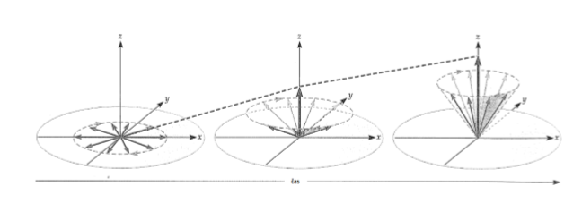

Obrázek 3 - Mechanismus T1 relaxace (zd. fMRI, 2004)

**Příčná relaxace T2 (spin**–**spinová relaxace)**

Nezávislým dějem nastávajícím současně s podélnou relaxací T1,   
je relaxace příčná, transverzální či spin-spinová,  způsobena ztrátou fázové koherence precesujících protonů. Dochází tedy k postupnému zániku vektoru magnetizace M ve směru os x a y. Křivka má tvar klesající exponenciály. Relaxační čas T2 je charakterizován časem, za který klesne vektor magnetizace M   
v transverzální rovině na 37% (původní) maximální hodnoty. (Chavhan, 2007, s. 15), (Obrázek 4)

„Relaxační časy v biologických tkáních jsou různé, protože podélná a příčná magnetizace se mění vlivem různých podmínek. Obecně platí, že struktury   
s vysokým obsahem tekutin (vody) mají dlouhé T1 a T2 časy jsou v tukové tkáni krátké.“ (Nekula a Chmelová, 2007, s. 10)

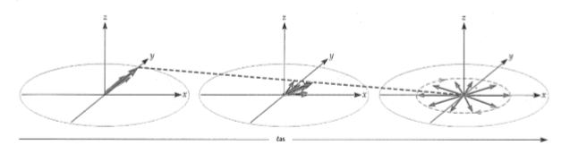

Obrázek 4 - Mechanismus T2 relaxace (zd. fMRI,2004)

### MRI signál a jeho zpracování

Měření relaxačních časů T1 a T2 není dostačující pro získání obrazové informace. Gradientní cívky, které nám vytvářejí přídavná gradientní pole ve třech   
na sebe kolmých rovinách x, y a z,  nám umožňují prostorové kódování. Gradientní pole, nám řízeně narušuje homogenitu magnetického pole B0 a způsobují v rovinách kolmých ke směru gradientu precese částic v odlišných intervalech. Pro každou rovinu transverzální, koronární a sagitální vytváří gradientní pole dvojice cívek. Tomografická rovina řezu je určena gradientním polem Gz se statickým polem B0   
a je vytvářeno po dobu trvání RF pulsu. Šířka řezu závisí na strmosti gradientu,   
a taktéž na šířce RF pulsu (vyšší strmost gradientu, užší řez tomografickou rovinou). Prostor se kóduje v rovinách x a y, je to tzv. frekvenční a fázové kódování. Po dobu příjmu signálu se  v rovině x frekvenčně kódující gradientní pole Gx projeví jako rozdělení snímaného prostoru na sloupce o různé frekvenci a po aplikaci fázově kódujícího gradientního pole Gy je zobrazený prostor rozdělen na řádky o různých fázích. Obě gradientní pole určují pozici voxelu, tedy konkrétní lokalizaci příchozího signálu. Všechna měření jsou ukládána do prostorové matice nazývané k-prostor, jehož dopočítáním je získán výsledný obraz. (2D Fourierova transformace).(Chavhan, 2007, s. 8–11)

### Základní sekvence MRI

**Spin echo sekvence**

Spin echo sekvence je složena z 90° RF impulsu a jednoho nebo několika následujících 180° impulsů.  První je aplikován 90° RF puls, který překlopí vektor magnetizace do roviny xy. Následně se projeví ztráta koherence v důsledku T2 relaxace. V čase TE/2 je aplikován tzv. refokusační  180° RF puls, který způsobuje překlopení precesujících jader o 180° v rovině xy.

V čase TE dále dochází ke zpětnému sfázování a detekci SE signálu.   
Obrázk č. 5 ukazuje schéma SE pulzní sekvence. Podle nastavení TR a TE časů   
je možné ovlivnit výsledné váhování snímku. Při krátkých časech TR i TE je snímek váhován T1 relaxací, při dlouhém TR a krátkém TE čase je snímek váhován hustotou protonů, a při dlouhých časech TR i TE je snímek váhován T2 relaxací. T2* relaxační mechanismus se v této sekvenci neuplatňuje.

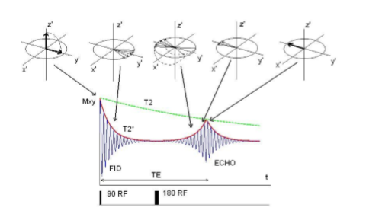

Obrázek 5 - Schéma spin echo sekvence (zd. fMRI,2004)

**Gradient echo sekvence**

Tato sekvence začíná 90°RF pulsem, který sklopí vektor magnetizace   
do roviny xy. K vyvolání echa je zde ale na rozdíl od SE techniky použit gradient magnetické pole místo dalšího pulsu. Je-li k magnetickému poli B0 přidáno gradientní magnetické pole, budou sousedící protony precedovat s mírně odlišnou Larmorovou frekvencí. To způsobí rozfázování jednotlivých spinů. Následuje gradient s opačným znaménkem, který znovu sfázuje jednotlivé spiny a tím vyvolá echo. Na rozdíl od SE techniky pokles amplitudy echo signálu proti amplitudě FID signálu je závislý   
na relaxačním čase T2* a obrázek tedy bude T2* váhovaný (Obrázek 6). (Eliška   
a Elišková, 1995, s. 21)

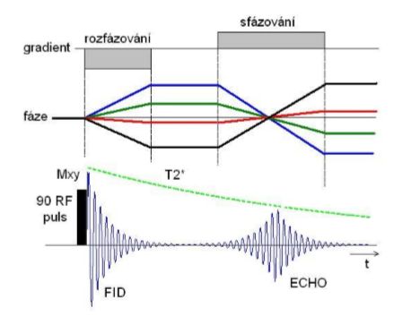

Obrázek 6 - Schéma gradient echo sekvence (zd. fMRI, 2004)

### Artefakty v MRI obraze

Obrazové poruchy neboli artefakty při MRI vyšetření jsou změny či chyby, které jsou způsobeny různými příčinami. Vznik artefaktů je často ovlivněn použitou přístrojovou technikou, vlastnostmi a chováním měřených tkání, nevhodnou volbou parametrů měření nebo pulzních sekvencí a použitím nevhodných algoritmů   
při zpracování. Artefakty celkově znehodnocují výsledný MRI obraz a znesnadňují diagnostiku lékařům.

Pohybové artefakty vznikají v průběhu měření, jsou způsobeny pohybem pacienta a projevují se rozmazáním obrazu ve směru fázového gradientu vznikem falešných obrazů v pozadí. Příčinou těchto artefaktů je dýchání, pohyb srdce, peristaltika střevní, krevní tok, pulzace krve, pohyb likvoru. Na potlačení pohybových artefaktů byla vyvinuta celá řada technik. Jednoduchou technikou pro omezení dýchacích pohybů je náběr dat při zadržení dechu tzv. breath hold, technika dýchacího navigátoru, a nebo využití rychlých sekvencí při pohybu srdce. Měření   
se synchronizuje s EKG, artefakty zapříčiněné pulzací krve a tepen jsou odstraňovány místní presaturací.

Artefakty chemického posunu (chemical shift) vznikají změnou rezonanční frekvence způsobenou na atomární úrovni v okolí vyšetřované roviny. Dochází   
ke snížení nebo zvýšení intenzity na rozhraní tkání s vysokým obsahem tuku a vody, jako je rozhraní mozkové tkáně a likvoru, tuku a svalů.

Na kvalitu obrazu má vliv bezesporu i nehomogenita magnetického pole, nehomogenní složky statického magnetického pole mohou zapříčinit geometrické zkreslení obrazu. Nehomogenita magnetického pole je závislá na kvalitě magnetu   
a korekčního systému. Lokální nehomogenitu často způsobuje vyšetřovaný objekt, tedy pacient. Tyto změny jsou často způsobeny přítomností kovových implantátů   
v těle pacienta, ocelovými střepinami, projektily, šrapnely, přítomností kovových částic v pigmentu make-upu žen.

Odchylky magnetického pole způsobené Objemovou magnetickou susceptibilitou (BMS), změnami objemu tkání a tvaru měřeného objektu. Tyto deformace vznikají na rozhraních měkké tkáně a kosti, vzduchu a tkáně, krevní sraženiny a okolní tkáně.(Weis a Bořuta, 1998, s. 66–70; Nekula a Chmelová, 2007, s. 15, 35–37)

### Kontrastní látky v MRI

„Kontrastní látky vhodné pro magnetickou rezonanci byly uvedeny na trh již   
v roce 1988 a od té doby prošly rozsáhlým vývojem. Nejčastěji se používají paramagnetické kontrastní látky obsahující vzácný kov Gadolinium. Je to látka usnadňující relaxaci protonů vodíku ve vodě, a tím zkracuje relaxační čas T1 a čas T2. Zkrácení relaxačního času T1 vede k zesílení signálu, tkáň se tedy po podání kontrastní látky stane v čase T1 hypersignální, a zkrácení relaxačního času T2 vede výraznému zeslabení signálu, či jeho úplné ztrátě, proto jsou používány jen zřídka.

Kontrastní látky jsou děleny podle různých kritérií. Mezi tyto kriteria lze zařadit dělení podle způsobu distribuce kontrastní látky v organismu.   
A to na paramagnetické extracelulární kontrastní látky a paramagnetické intracelulární kontrastní látky. Extracelulární kontrastní látky se cíleně nevychytávají   
v buňkách, ale šíří se tělními tekutinami a cévním řečištěm. Jsou dále děleny   
na nízkomolekulární a vysokomolekulární kontrastní látky. Mezi nízkomolekulární kontrastní látky řadíme paramagnetické gadoliniové cheláty, děleny na dvě skupiny, lineární a makrocyklické. Samotné Gadolinium je pro lidský organismus vysoce toxické, proto je vázáno ve formě chelátových komplexů, rozpustných ve vodě. Mezi lineární cheláty patří kontrastní látka jako je Magnevist (kyselina gadopentetová), Magniscan, Omniscan (gadodiamid), Optimark (gadoversetamide) a mezi makrocyklické cheláty se řadí ProHance (gadoteridol), Dotarem (kyselina gadoterová). Při vyšetření MRI srdce je nejvíce užívaný Gadovist (gadobutrol).   
Pro zobrazení pozdního sycení (late ganolinium enhancement, LGE) se dávka počítá jako 0,2mmol/kg.

Gadovist je paramagnetická kontrastní látka, kdy zesílení konrastního efektu je dosaženo gadobutrolem. Jde o komplex tvořený gadoliniem a butrolem.   
Po intravenózním podání je gadobutrol transportován extracelulárním prostorem   
a vyloučen ledvinami. Nežádoucími účinky jako je alergie, jsou ohroženi pacienti   
s dispozicemi k polyvalentním alergiím. Po intravenózní aplikaci může dojít k pocitu na zvracení, chladu, bolesti v místě aplikace, hypotenze a nausee. K anafylaktickému šoku dochází pouze ve vzácných případech.

Všeobecně jsou kontrastní látky obsahující gadolinium považovány   
za bezpečné s nízkým rizikem vzniku alergických reakcí a postkontrastní nefropatie. Mezi rizikovou skupinu patří pacienti s těžkou renální insuficiencí, dialyzovaní pacienti, pacienti se sníženou renální funkcí. Bylo zjištěno, že v některých případech se gadoliniový komplex podílí na vzácné chorobě, nefrogenní systémové fibróze (NSF). Za nízkorizikové kontrastní látky jsou považovány Gadovist, Dotarem, ProHance. Kontrastní látka by neměla být podávána v době těhotenství a omezeně   
v průběhu laktace, žena by neměla kojit po dobu 36-48hodin.“ (Chavhan, 2007,   
s. 119–120)

# PRAKTICKÁ ČÁST

### Sekvence užívané při MRI zobrazování srdce

Výběr MRI sekvencí a typ zobrazení je uzpůsobováno potřebám vyšetření   
a důvodu samotné indikace MRI vyšetření srdce lékařem. Dle potřeb provádíme morfologické, funkční zobrazování srdce, měření a kvantifikaci toku v hlavních cévách a chlopních, perfuzi srdce pomocí kontrastní látky, zobrazování časného   
a pozdního sycení, dále i koronárního řečiště.

**Morfologické zobrazování srdce**

I zde je nutná synchronizace s EKG signálem, při tomto typu zobrazování   
se většinou používají turbo spin echo sekvence v T1 váženém kontrastu, ale i v PD či T2 váženém kontrastu dle patologie, lze doplnit i o sekvence s potlačením signálu tuku SPIR,SPAIR pulzu v kombinaci s T1 váženou turbo spin echo sekvencí nebo   
v kombinaci s echo planar imagining (EPI). Sekvence jsou statické, zachycené   
v jedné fázi a vrstvě (single phase single slice). Dále se používá BB technika zobrazování (black blood imaging) tzv. zobrazování černou krví, při které se využívá potlačení signálu krve. Vyšetření se provádí v diastole a pro zobrazení levé komory provádíme 8–10 řezů, paralelní akviziční techniky nám umožňují provést měření   
na jeden nádech o více řezech. (Pleva a Ouředníček, 2012, s. 34–35)

**Funkční zobrazování srdce**

Skenujeme jednu či více vrstev ve více fázích srdečního cyklu. Je nutné synchronizování s EKG signálem. Převážně využíváme gradientní echo sekvence. Využívá se technika tzv. zobrazování bílou krví, ta se zobrazuje s vysokou intenzitou signálu oproti myokardu. Podobně lze dynamicky zobrazit i chlopně a jejich morfologii, kinetiku.

Gradientní echo sekvence jsou využívány pro základní skeny srdečních os, provádějí se ve více fázích s jednou vrstvou (multi phase single slice, dynamické sekvence), postupným plánováním jednotlivých rovin zobrazení stanovíme základní srdeční osy. Pro vyšetření levé komory provádíme multifázové sekvence, měříme   
od baze po apex srdce. Kontraktibilitu myokardu možno posoudit pomocí tzv. mřížkové sekvence (REST GRID, SPAMM), z deformací čtverců mřížky posuzujeme pohyb myokardu v rámci srdečního cyklu. (Pleva a Ouředníček, 2012, s. 35–36)

**Měření a kvantifikace toku v hlavních cévách a chlopních**

„Pro měření a kvantifikaci toku se nejčastěji používá metoda fázového kontrastu (PC – MRI, sekvence Q flow – quantitative flow). Fázový posun pohybujících se spinů je proporciální k jejich rychlosti, a to umožňuje kvantitativní vyhodnocení rychlostí toku (posun fáze je přímo úměrný rychlosti proudění).   
Pro měření průtoku v oblasti srdce se pak měří více časových bodů v rámci RR intervalu, sekvence je EKG synchronizována. Měření může být provedeno   
v kombinaci s paralelní akviziční technikou.“ (Pleva a Ouředníček, 2012, s. 37–38)

**Zobrazování perfuze srdce pomocí kontrastní látky**

Měření se provádí v klidové fázi a na vrcholu zátěže myokardu. Snaha   
o získání rozdílného kontrastu v T1 váženém obrazu po aplikaci kontrastní látky, během prvních dvou minut, kdy dochází k rozdílnému zásobení myokardu krví. Jsou používány gradientní echo sekvence v kombinaci s EPI technikou, myokard zachycován ve 3–5 vrstvách, pro zlepšení kontrastu v obraze se používá inverzní saturační pulz pro každou vrstvu. Specializovaný software umožňuje vyhodnocení výsledků, i barevné zobrazení v segmentovaném diagramu. (Pleva a Ouředníček, 2012, s. 38)

**Zobrazování časného a pozdního sycení**

Časné a pozdní sycení je zobrazováno gradientními echo sekvencemi   
T1 váženého obrazu v kombinaci se saturačním inverzním pulzem pro zlepšení kontrastu tkání. Časné sycení je zobrazeno bezprostředně po aplikaci kontrastní látky a je nastavena vyšší hodnota času saturačního pulzu.

Pozdní sycení (late gadolinium enhancement, LGE) využívá principu vymývání kontrastní látky ze zdravého myokardu a přetrvávání kontrastní látky   
ve fibroticky změněném myokardu. Jsou používány T1 vážené sekvence   
se saturováním zvýšeného signálu zbytkové kontrastní látky a částečné potlačení signálu myokardu, pro získání signálu dobře odlišitelného od poškozené svaloviny myokardu, vůči zdravé svalovině myokardu. Měřeno po 10–20 minutách od aplikace kontrastní látky intravenózně gradietní echo sekvencí s přípravnými pulzy,   
T1 kontrast se mění v čase, proto nutná optimalizace nastavení času inverzního pulzu, pro lepší odhad nastavení se používá T1 scout.

Měření je prováděno ve více vrstvách v 2D nebo 3D rovině pro časné   
i pozdní sycení. (Pleva a Ouředníček, 2012, s. 38–39)

**Zobrazení koronárního řečiště**

„Je možno využít dvou způsobů získání dat. První způsob zachycuje jednotlivé koronární tepny v jedné rovině náběru dat pro dosažení co nejlepšího prostorového rozlišení. Rovinu vlastního skenování lze nastavit 3bodovým plánováním na přehledu průběhu koronárního řečiště na transverzálních obrazech   
s nižším prostorovým rozlišením. Vlastní sekvencí je pak retrospektivně snímaná 3D sekvence v submilimetrovém rozlišení v kombinaci s potlačením signálu tuku, pomocí techniky SPIR. Začátek sběru dat a délka je nastavována podle předcházející testovací vícefázové sekvence s vysokým časovým rozlišením. S ohledem na délku vyšetření si pacient samovolně dýchá při použití navigátorové techniky. Druhý způsob využívá víceelementové srdeční cívky a vysoké akcelerace náběru dat pomocí paralelní akviziční techniky, snímání ve formě 3D objemu a následující rekonstrukce v MPR,MIP a VR zobrazení.“ (Pleva a Ouředníček, 2012, s. 39–40)

### Možná rizika a kontraindikace při MRI zobrazování

Vyšetření pomocí magnetické rezonance je všeobecně považováno jako zdraví neškodné. Lidské tělo je však vystaveno jednak silnému statickému magnetickému poli, ale i biofyzikálním účinkům (efektům) gradientních magnetických polí a elektromagnetických RF pulzů. To způsobuje vznik možného indukovaného proudu v lidské tkáni, a také produkci tepla, které může vést až přehřátí lidského organismu během vyšetření, náročného i časově. Informace o absorbované energie je možno sledovat v celém průběhu vyšetření díky hodnotě SAR (specific absorption rate, [W/kg]). (Ouředníčkovi, 2012, s. 44–45)

Mezi absolutní kontraindikace a rizikové skupiny nevhodné pro vyšetření zobrazením magnetickou rezonancí patří pacienti s implantovanými kardiostimulátory nebo defibrilátory (výjimkou jsou MRI kompatibilní kardiostimulátory), ponechané elektrody, aneurysmatické a karotické arteriovaskulární klipy, různé elektronické implantáty (kochleární,otologické a ušní implantáty), inzulinová a infuzní pumpa, stimulátory růstu kostí, neurostimulátory bez písemného doložení MRI kompatibility,   
a také cizí tělesa v oblasti intrakraniální, či intraorbitální.

Do relativních kontraindikací vyšetření magnetickou rezonancí patří pacienti   
s implantovanými cévními stenty, žilními filtry, embolizačním materiálem, ocludery  
 po dobu 6-8 týdnů od implantace, dále kloubní náhrady, osteosyntetický materiál pokud není doložena písemně MRI kompatibilita. Opomenuta by neměla být   
i skupina pacientů, kteří trpí klaustrofobií a nelze být podána léková sedace, těhotné (první trimestr těhotenství) a kojící ženy, hemoglobinopatie, těžká renální insuficience, kdy je nežádoucí aplikace kontrastní látky.(Bogaert, Dymarkowski, Taylor, 2005, s. 60)

### Specifická měření při MRI sekvencích srdce

Ve srovnání s ostatními anatomickými oblastmi se při MRI zobrazování srdce setkáváme se specifickou problematikou, jako jsou srdeční a dýchací pohyby, průtokové jevy. MRI sekvence byly upraveny tak, aby se tato problematika   
při zobrazování srdce magnetickou rezonancí eliminovala, nezhoršovala kvalitu měření a nevznikaly MRI artefakty.

**Technika synchronizace s EKG**

Smrštění srdečního svalu je hlavní faktor ovlivňující kvalitu obrazu při MRI zobrazování srdce. Vývojem různých metod a systémů bylo umožněno využít elektrickou aktivitu srdce a sesynchronizovat ji s náborem MRI dat tak, aby byl eliminován srdeční pohyb. K synchronizaci EKG a náboru dat je možno využít techniku Prospektivního gatingu nebo využít možnosti druhé techniky Retrospektivního Triggeringu (Obrázek 7).

Prospektivní gating využívá techniku měření R kmitu chovajícího se jako trigger pulz k získání informací v následujícím R-R intervalu nebo srdečního cyklu. Výhodou prospektivní techniky měření je přesné časování náběru dat v R-R intervalu, ale zároveň je omezena. Konec diastoly a časný stah síně není zaznamenán. Oproti tomu retrospektivní triggering pokrývá celé rozmezí R-R intervalu, data jsou snímána průběhu EKG a korelována, ale dochází k interpolaci dat.

R-R interval na EKG křivce je rozdělen na daný počet fází, jednotlivá fáze nabírá data pouze pro jeden obrázek vyšetřované vrstvy. Po proběhnutí dostatečného počtu R-R intervalů a nabrání všech potřebných dat, dochází   
k rekonstrukci obrázků dané vrstvy. Počet fází kladně ovlivňuje výsledný obrázek,   
ale s větším počtem fází se protahuje délka jednotlivé sekvence. Nejfrekventovaněji je využíváno přibližně 20 fází a časové rozlišení k náběru dat činí 50 ms. (Weicht   
a Vymazal, 2011)

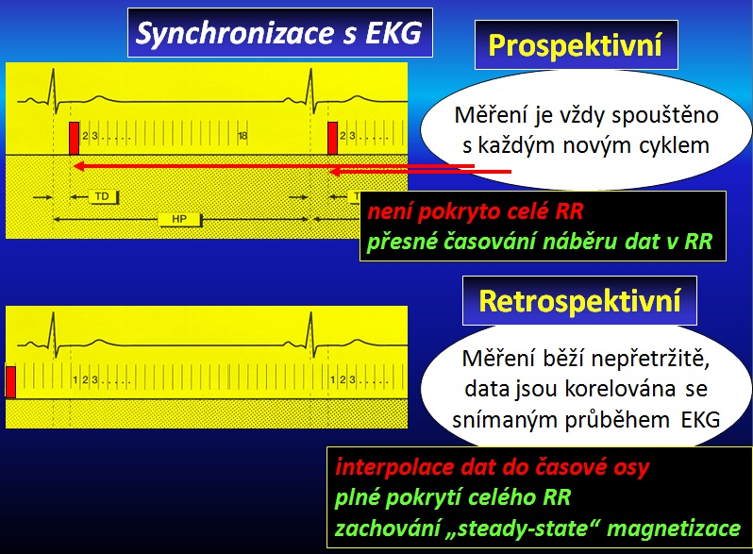

Obrázek 7 - Synchronizace s EKG (zd. Táborský, Kautzner, Linhart, 2017)

### Příprava pacienta pro MRI srdce

Před samotným vyšetřením srdce magnetickou rezonancí by měla proběhnout kontrolní identifikace pacienta, tedy kontrola iniciálů, rodného čísla, pojišťovny, číslo záznamu a číslo vyšetření. Údajů, které jsou zaznamenány   
do interních systémů daného pracoviště, následně vygenerované a použity   
pro samotné vyšetření.

Vyšetření srdce magnetickou rezonancí je řazeno mezi vyšetření delší, doba trvání se odhaduje zhruba na 30 až 60 minut, která se odvíjí od diagnózy pacienta   
a volby vyšetřovacího protokolu (sekvencí).

Pacient by měl být jednak ústně informován o průběhu vyšetření srdce magnetickou rezonancí, ale také je nutné, aby řádně vyplnil a podepsal podle daných standart každého pracoviště, jednak informovaný souhlas s vyšetřením srdce magnetickou rezonancí a dotazník zjišťující přítomnost implantovaného kardiostimulátoru nebo defibrilátoru, kovových materiálů, kloubních náhrad, elektrických implantátů popřípadě kovových cizích těles.

Příprava pacienta není nijak obtížná. Pacient před MRI vyšetřením nemusí být nalačno z hlediska dobré tolerance MRI kontrastních látek, výjimkou je zátěžový test.

Před vstupem pacienta do vyšetřovací místnosti, je opět nutné vyloučit možné kontraindikace MRI vyšetření srdce magnetickou rezonancí, jednak zkontrolovat vyplněný a řádně podepsaný dotazník, a také zda si neponechal   
na sobě kovové předměty, jako jsou hodinky, řetízky, sponky atd. Pacient by měl být seznámen důkladně s průběhem celého vyšetření MRI srdce, včetně pokynů nadechnout, zadržet dech, nedýchat, které jsou důležité pro hladký průběh vyšetření a kvality zobrazení snímaného srdce.

S ohledem na dobu snímání by měl pacient zaujmout nejpohodlnější polohu   
na stole, ale i v cívce. Poloha pacienta je vleže na zádech, obě horní končetiny jsou volně podél těla, dolní končetiny podloženy polohovacím klínem pro omezení bolesti   
a uvolnění v oblasti bederní páteře v průběhu vyšetření. Je zajištěn laborantem nebo všeobecnou sestrou dle standart pracoviště žilní přístup pro aplikaci MRI kontrastní látky (přes injektor), při zátěžovém testu musí být zajištěn druhý žilní vstup   
pro aplikaci farmakologické zátěže.

Pacientovi jsou přilepeny 4 elektrody, které jsou napojeny na EKG modul   
s bezdrátovým přenosem signálu. Podmínkou jsou MRI kompatibilní elektrody.

Detekci dýchacích pohybů zajišťuje bezdrátový modul pro sledování respiračních pohybů, který je pacientovi umístěn do oblasti hrudníku. Součástí tohoto modulu může být i pulzní oxymetr. (Obrázek 8)

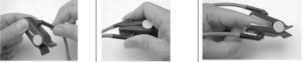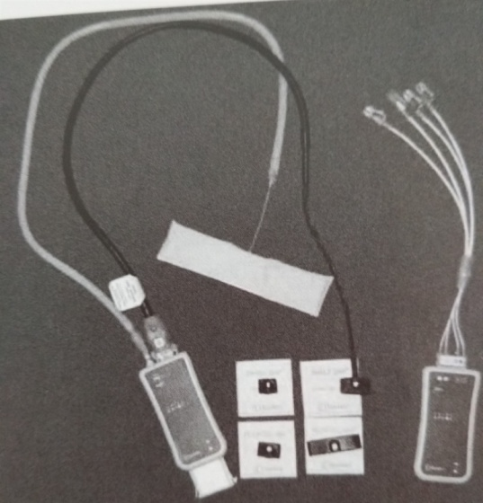

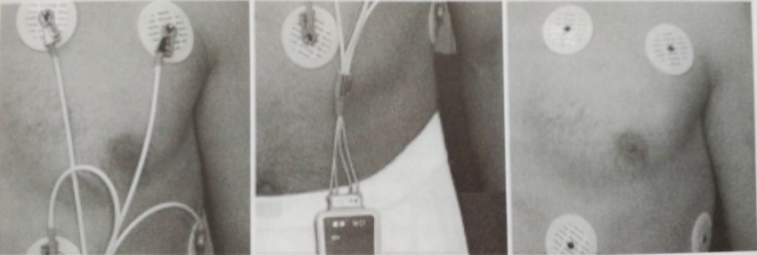

Obrázek 8 - Bezdrátové fyziologické moduly, umístění EKG elektrod, oxymetr (zd. návod Ingenia 2014)

BB

Po napojení injektoru na periferní žilní kanylu, je přiložena srdeční cívka   
na hrudník pacienta (torzo coil, 60cm, 32 kanálová). Cívka je uložena na oblast srdce   
a fixována popruhy ke stolu pro omezení jejího pohybu v průběhu zdlouhavého vyšetření, nebo dýchacími pohyby.

Jsou zajištěna bezpečnostní opatření, pacientovi je vloženo do ruky signalizační zařízení, balónek, který slouží k přivolání personálu při jakýchkoliv komplikacích ze strany pacienta (nausea, pocit úzkosti, dýchací obtíže, klaustrofobie, bušení srdce). (Obrázek 9)

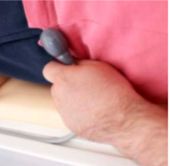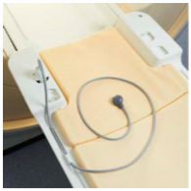

Obrázek 9 - Signalizační balónek (zd. návod Ingenia 2014)

Pacientovi jsou nasazena sluchátka (špunty) sloužící ke snížení zátěže sluchového ustrojí v průběhu MRI vyšetření srdce. Rozmezí hluku se při běžném vyšetření pohybuje okolo 65–95dB.(Obrázek 10)

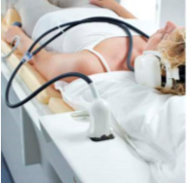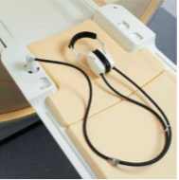

Obrázek 10 - MRI sluchátka (zd. návod Ingenia 2014)

Centrace do úrovně středu sterna, oblasti 5. a 6. mezižebří (zhruba úroveň prsních bradavek) lokalizačním laserovým paprskem pro správné zajetí polohy pacienta do gantry MRI přístroje.

### Plánování základních anatomických rovin při MRI zobrazování srdce

Předpoklad pro kvalitní zobrazení MRI srdce je dáno přesným měřením, náběrem dat a precizním plánováním základních anatomických rovin srdce. Správnost výběru vyšetřovacího protokolu je vždy zajištěna odbornou konzultací   
s lékařem na daném pracovišti. Ten zvolí vyšetřující protokol odpovídající potřebám diagnózy uvedené na žádance pacienta.

Obecně je postižení myokardu děleno na onemocnění ischemické, neischemické, do další skupiny onemocnění jsou řazena onemocnění chlopní,   
u kterých je posuzována anatomie, morfologie, průtok, regurgitační frakce. Protokol vyšetření srdce by měl obsahovat plánování standardních anatomických rovin, zobrazení morfologie, zobrazení kinetiky, měření prefuze, zobrazení charakteristiky myokardu pomocí LGE, měření průtoku, zobrazení anatomie cév. (Táborský, Kautzner, Linhart, 2017, s. 367–368)

**Plánování lokalizačních vrstev**

Základní lokalizér (Cardiac planning localiser) je vždy naplánován v rovině koronární, axiální, sagitální. Měření je provedeno technikou tzv. fast single shot, slouží k základní lokalizaci struktur oblasti hrudníku. (Obrázek 11)

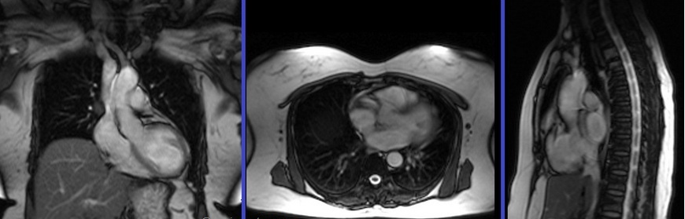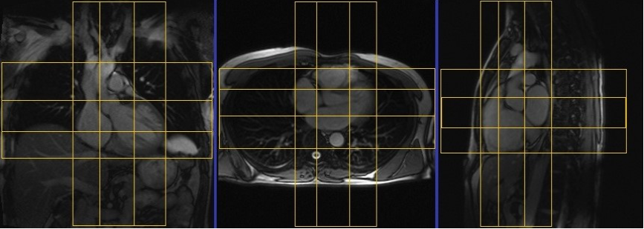

Obrázek 11 - Základní lokalizér (zd. MRIMASTER)

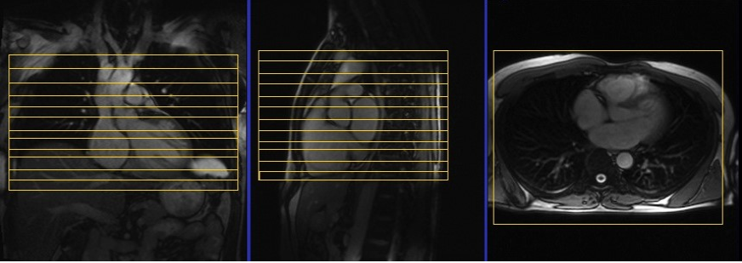Axiální lokalizér (AX localiser,Bright blood localiser, BTFE, Dark blood lokaliser) je plánován na coronárním a sagitálním lokalizéru, měla by být zachycena část začínající nad obloukem aorty, celé srdce až bránici, obvykle je tvořen 18-20 řezy. (Obrázek 12)

Obrázek 12 - Axiální lokalizér (zd. MRIMASTER)

Lokalizér dvoudutiny (Two chamber localiser, 2CH localiser) také označován jako pseudo 2CH, VLAX. Je plánován ve vertikální ose na axiálním lokalizéru paralelně s interventrikulárním septem, osa plánování prochází středem levé komory srdeční, středem mitrální chlopně z jedné strany a hrotem srdečním ze strany druhé. Je nutná zpětná kontrola se sagitálním lokalizérem, kde by osa plánování měla být paralelní s interventrikulárním septem. (Obrázek 13)

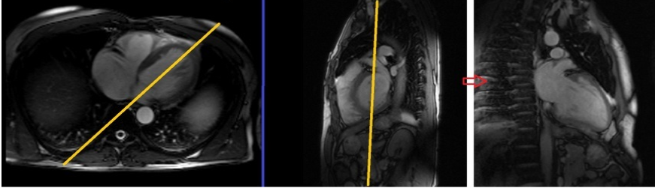

Obrázek 13 - Lokalizér dvoudutiny (zd. MRIMASTER)

Lokalizér krátké osy (Short axis localiser, SA localiser) je plánována na 2CH lokalizéru, kolmo na střed mitrální chlopně a hrotu srdečnímu. Souběžně kontrola sklonu řezů na AX lokalizéru, který by měl být kolmý k interventrikulárnímu septu. Ideálně by měla být zachycena oblast nad úrovní mitrální chlopně až k hrotu 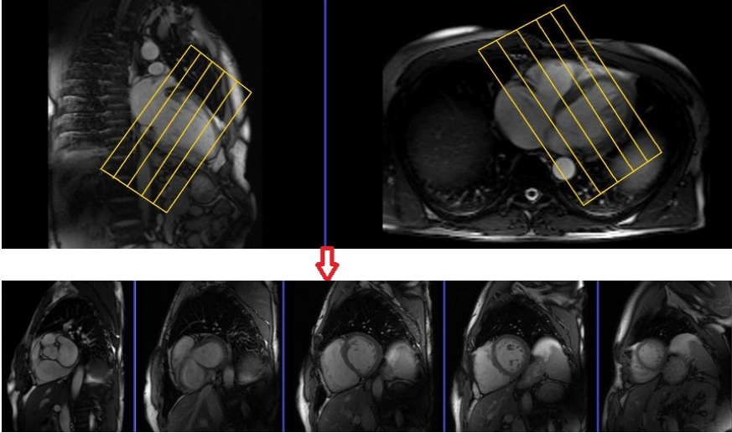srdečnímu (obvykle 8-10 řezů). (Obrázek 14)

Obrázek 14 - Lokalizér kratké osy (zd. MRIMASTER)

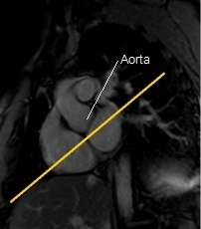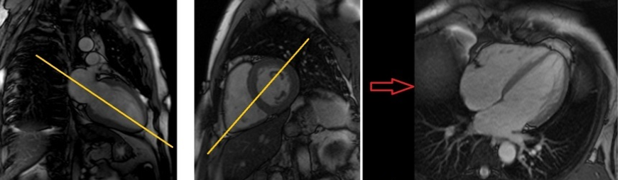Lokalizér čtyřdutiny (Four chamber localiser, 4CH localiser) je označován jako pseudo 4CH, HLAX. Plánován na 2CH lokalizéru paralelně s bazí srdeční, prochází středem mitrální chlopně a hrotem levé komory srdeční. Kontrola pozice   
na SA lokalizéru, kde plánovaná rovina prochází pravým komorovým hrotem a levou komorou srdeční (předozadním papilárním svalem). (Obrázek 15)

Obrázek 15 - Lokalizér čtyřdutiny (zd. MRIMASTER)

Pro zrychlení již tak náročného vyšetření srdce, jsou vynechávány pseudo lokalizační roviny SA, 4CH a 2CHLV na pracovištích s dostatečnou praxí   
se zobrazováním MRI srdce. Při dostatku zkušeností, se ztrácí rozdíl mezi pseudo rovinou a reálnou rovinou, a proto je možné nabírat reálné roviny rovnou a nemusí být plánovány pseudo roviny.

**Plánování standardních projekcí**

Dvoudutinová projekce ve vertikální ose na levou komoru (VLAX)   
je principielně plánována jako lokalizér dvoudutiny, v axiální rovině je vrstva paralelně   
s interventrikulárním septem, prochází hrotem srdečním. (Obrázek 16)

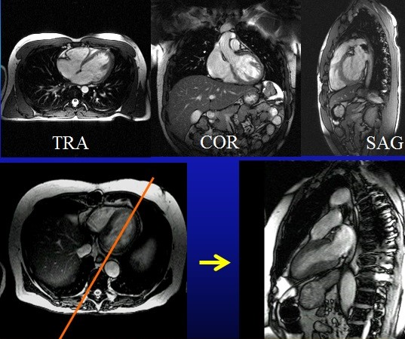

Obrázek 16 - Dvoudutinová projekce (zd. Táborský, Kautzner, Linhart, 2017)

Čtyřdutinová projekce (4CH) je plánována na dvoudutinové projekci levé komory srdeční paralelně s bazí srdeční, prochází středem mitrální chlopně   
a hrotem levé komory srdeční. (Obrázek 17)

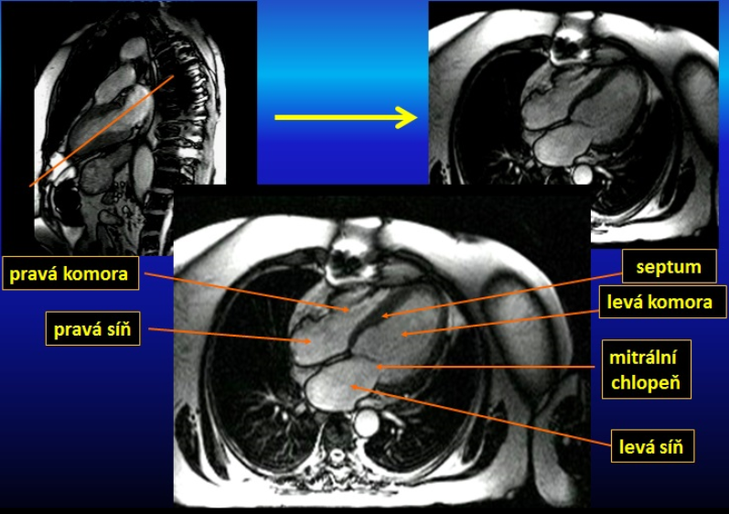

Obrázek 17 - Čtyřdutinová pojekce (zd. Táborský, Kautzner, Linhart, 2017)

Zobrazení krátké osy srdeční (SAX) je principielně stejné a plánováno obdobně jako lokalizér krátké osy. Vysvětleno již výše v lokalizéru krátké osy. (Obrázek 18)

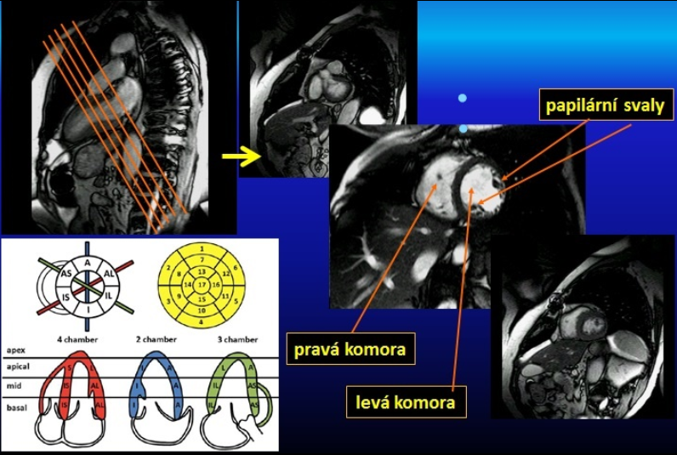

Obrázek 18 - Zobrazeni krátké osy srdeční (zd. Táborský, Kautzner, Linhart, 2017)

Dvoudutinová projekce ve vertikální ose na pravou komoru (VLAX)   
je plánována paralelně s pomyslnou osou protínající levou komoru srdeční, plánovanou při projekci dvoudutiny, je třeba provést kontrolu na projekci krátké osy, kdy plánovací vrstva by neměla protínat interventrikulární septum. Ideální   
je minimální úprava polohy plánované vrstvy.(Obrázek 19)

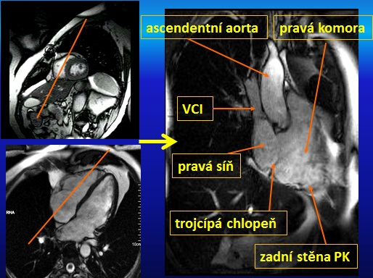

Obrázek 19 - Dvoudutinová projekce na PK (zd. Táborský, Kautzner, Linhart, 2017)

Dvouvýtoková projekce na levou komoru (3CH, double outlet) je plánována na projekci krátké osy, zde by osa měřené vrstvy měla procházet aortální chlopní   
a zároveň je nutná kontrola na projekci dvoudutiny, kde osa prochází středem mitrální chlopně a hrotem srdečním. (Obrázek. 20)

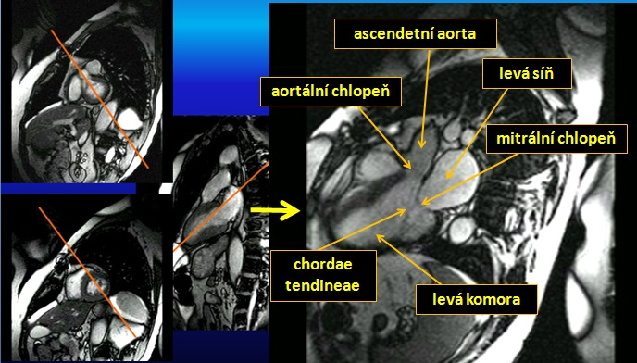

Obrázek 20 - Double outlet projekce (zd. Táborský, Kautzner, Linhart, 2017)

Výtokový trakt levé komory (LVOT) je plánován na dvouvýtokové projekci, osa plánované vrstvy prochází aortální chlopní. (Obrázek 21)

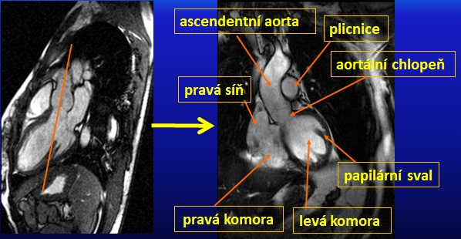

Obrázek 21 - Výtokový trakt levé komory(zd. Táborský, Kautzner, Linhart, 2017)

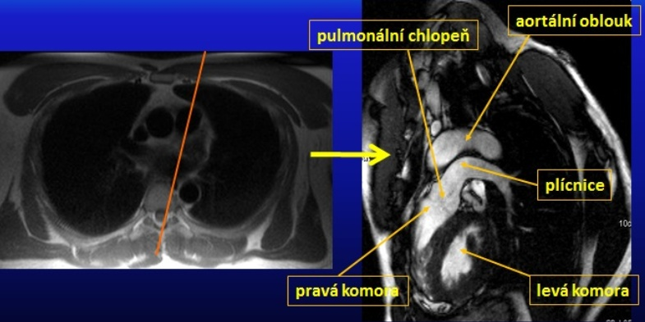Výtokový trakt pravé komory (RVOT) je plánován na axiálním řezu, kdy osa plánované roviny jde šikmo sagitálně na plicnici a středem výtokového traktu   
na dvoudutinové projekci. (Obrázek 22)

Obrázek 22 - Výtokový trakt pravé komory (zd. Táborský, Kautzner, Linhart, 2017)

Projekce na zobrazení aortální chlopně viz. Obrázek 23.

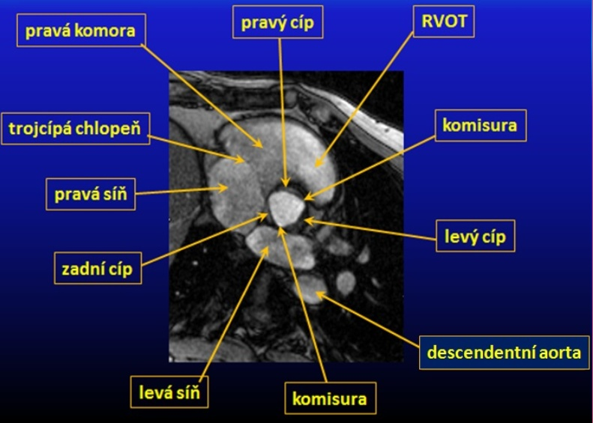

Obrázek 23 - Projekce na zobrazení aortální chlopně (zd. Táborský, Kautzner, Linhart, 2017)

Projekce na zobrazení mitrální chlopně viz. Obrázek 24.

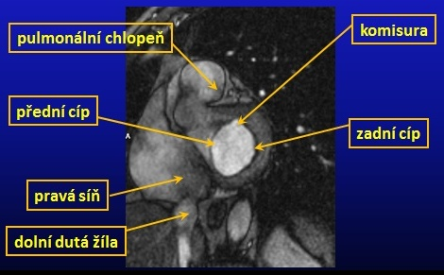

Obrázek 24 - Projekce na zobrazení mitrální chlopně (zd. Táborský, Kautzner, Linhart, 2017)

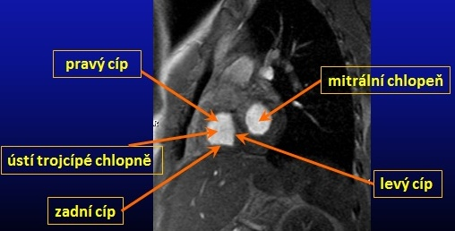Projekce na zobrazení trojcípé chlopně viz. Obrázek 25.

Obrázek 25 - Projekce na zobrazení trojcípé chlopně (zd. Táborský, Kautzner, Linhart, 2017)

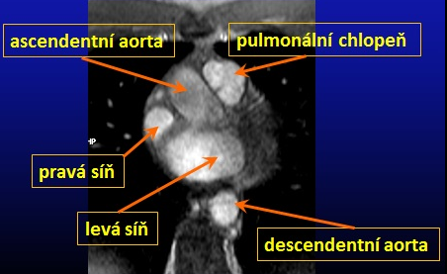Projekce na zobrazení pulmonální chlopně viz. Obrázek 26.

Obrázek 26 - Projekce na zobrazení pulmonální chlopně (zd. Táborský, Kautzner, Linhart, 2017)

### Indikace vhodné pro MRI srdce

Indikace k MRI v kardiologii se zdánlivě překrývají s indikacemi k CT, avšak při bližším pohledu je spíše doplňují a rozšiřují. Jsou rozlišovány na indikace rutinní   
a indikace nové, které jsou dány modernějšími a rychlejšími možnostmi nových přístrojů.

K rutinním indikacím je řazeno určení svalové hmoty srdce a objemů komor, srdeční tumory, arytmogenní kardiomyopatie pravé komory, vyšetření perikardionálního vaku, srdeční vady, srdeční funkce, vyšetření periferních   
a hrudních cév.

Mezi nové indikace jsou řazeny vyšetření jako je perfuze myokardu, infarkt myokardu při určení rozsahu nekrózy, zobrazování koronárních tepen, zátěžový test s aplikací dobutaminu, embolie plicnice. (Štejta, 2007, s. 153–154)

**Měření objemu a funkce srdečních komor**

Měření objemu a funkce srdečních komor pomocí MRI je řazeno v klinické praxi k metodám s vysokou reprodukovatelností a přesností. K hodnocení funkce srdečních komor se používá sekvence CINE, ejekční frakce (EF) a k hodnocení objemů a hmotnosti srdečních komor je používána projekce čtyřdutinová   
a dvoudutinová, projekce zobrazující výtokový trakt pravé a levé komory, také řezy   
v krátké ose srdečních komor. Měření těchto parametrů je možno provádět manuálně nebo částečně automaticky s použitím speciálního programu. Segmentací myokardu jsou získávány informace o kinetice stěny a informace o hemodynamických parametrech jako je enddiastolický objem (EDV), endsystolický objem (ESV), ejekční frakce (EF), hmotnost a kinetika stěn srdečního svalu. (Táborský, Kautzner, Linhart, 2017, str. 371)

**Ischemická choroba srdeční**

MR při průkazu ischemické choroby srdeční umožňuje získat parametry   
k posouzení stavu pacienta, jsou to rozměry a posouzení systolické funkce komor, edém při akutní ischemii myokardu, rozsah ischemické jizvy, posoudit viabilitu   
a perfuzi myokardu v klidové fázi a při zátěži, ale také přítomnost trombu, rupturu stěny levé srdeční komory a nebo vývoj pseudoaneurysmatu. Pro hodnocení poruchy kinetiky jednotlivých segmentů v celém objemu u pacientů s ICHS je doporučováno použít sekvence SPAMM s RF taggingem. K edému myokardu dochází u akutní ischemie, která je spojena se zvýšeným obsahem vody v tkáních měřitelným   
v obrazech T2W, a to dvacet a více minut po aplikaci kontrastní látky (LGE). Chronickou infarktovou jizvu myokardu je možno velice dobře detekovat, přesně lokalizovat pomocí podání kontrastní látky 10–20 minut po aplikaci, kdy dochází   
k nakumulování kontrastní látky a zvýšení signálu na MR obraze. Při vyšetření perfuze myokardu je prováděna současně aplikace kontrastní látky se spuštěním dynamické sekvence (tzv. first pass) a je sledováno časné sycení myokardu, trvalá nepřítomnost zvýšeného signálu a zpoždění jeho nárůstu, je projevem poruchy myokardu. Adenozinový zátěžový test je prováděn z důvodu odlišení zátěžové ischemie od trvalé a posouzení hemodynamické zátěže u postižených koronárních tepen. Je nejčastěji tříminutový, podávána infuze adenozinu v dávce 0,4mg/kg/min, kdy dochází k vazodilataci v oblasti koronárního řečiště a jeho porucha je nejčastěji zaznamenána při aplikaci kontrastní látky u časného MR měření. 24 hodin  
 před vyšetřením je doporučeno vynechat potraviny s kofeinem, léky typu dipyridamolu, teofilinu, betablokátory, nitráty, kalciové antagonisty. Dobutaminový zátěžový test je obdobou adenozinového zátěžového testu, je prováděn infuzně podáním dobutaminu v dávce 10–20–30–40microg/kg/min. a opakovaným podáním atropinu v dávce 0,25mg do dosažení cílové tepové frekvence. Při postižení dochází při vysoké srdeční frekvenci k rozvoji ischemie a vyšetření je ukončeno. Jejím projevem je porucha kinetiky v průběhu měření sekvencí CINE. Podmínkou provedení tohoto zátěžového testu je vysazení betablokátoru 24 hodin   
před vyšetřením a sinusový rytmus. Viabilita myokardu je prováděna u pacientů   
s těžkou poruchou činnosti levé srdeční komory a před plánovanou revaskulinizací. Hodnocení je založeno na transmularitě jizvy, kdy 75% postižení představuje neviabilní myokard, 26-50% postižení představuje tzv. šedou zónu a 40% viabilní myokard. (Táborský, Kautzner, Linhart, 2017, s. 372–374)

**Neischemické kardiomyopatie**

Mezi neischemické kardiomyopatie je řazena hypertrofická kardiomyopatie (KMP), arytmogenní kardiomyopatie pravé komory (ARVC), dilatační kardiomyopatie a non-kompaktní kardiomyopatie (LVNC).

U hypertrofické kardiomyopatie je posuzována tlouštka myokardu, hmota levé komory tzv. LV masa kinetickými sekvencemi CINE, často projekce zobrazující hrot srdeční prokážou přítomnost malého aneurysmatu, či trombu, které jsou často přehlédnuta při vyšetření echokardiografem. Zvýšený signál v typických lokalizací   
při hypertrofii levé komory je prokázán postkontrastně v průběhu pozdního sycení.

Při dilatační kardiomyopatii je důležité měření hemodynamických funkcí   
a vyšetření LGE, kdy zvýšení signálu je průkazem fibrózy myokardu. Prováděno   
pro velký význam u stanovení diagnózy a vývoje onemocnění, efektu léčby.

Arytmogenní kardiomyopatie pravé komory je onemocněním dědičným,  
 je postižena pravá komora a je charakterizována náhradou svaloviny tukovou nebo fibrózní tkání. Často v průběhu onemocnění dochází ke vzniku arytmií, k dilataci pravé komory a ztenčení stěn pravé komory srdeční. Pro zobrazení postižení   
a přítomnost tukové tkáně jsou prováděny morfologické sekvence, sekvence   
s potlačením tuku, kinetické sekvence CINE a vyšetření LGE. Non-kompaktní kardiomyopatie je hodnocena získaným měřením sekvencí CINE, kde je posouzena jednak míra systolické dysfunkce, tak i dilatace LK, při časném sycení kontrastní látky lze detekovat malé tromby ohrožující pacienta rizikem embolizace. (Táborský, Kautzner, Linhart, 2017, s. 374–376)

**Myokarditida a střádavá onemocnění srdce**

Do další skupiny onemocnění srdce je řazena myokarditida a střádavá onemocnění myokardu. Myokarditida se projevuje jako zánětlivé onemocnění myokardu, které je způsobeno virovou infekcí, toxickými látkami, zánětem autoimunitního charakteru. Doposud byla používána pro diagnostiku myokarditidy endomyokardiální biopsie, kdy vznikalo riziko výrazných komplikací. MR vyšetření   
v tomto případě poskytuje informace o poruše kinetiky, edému v T2W obraze, dále T1W obraz s časnou aplikací kontrastní látky, samozřejmě sekvence LGE pro průkaz otoku myokardu, nekrózy, perikardiálního výpotku, postižení perikardu se zvýšeným signálem této oblasti.

Sarkoidóza je provázena tvorbou nekaseózních granulomat v jakémkoliv orgánu, typickými projevy v MR obrazech je lehká hypertorofie levé komory, porucha kinetiky, aneurysmata. Používány jsou T2W,LGE vyšetření.

Amyloidóza je systémové onemocnění s ukládáním amyloidu do orgánů lidského těla. Je charakterizována hypertrofií LK, poruchou kinetiky. Pokročilé formy perikardiálním výpotkem. V obrazech vyšetření LGE zvýšení signálu difusně   
v srdečních komorách a síních.

Střádání železa v myokardu je důsledkem hemochromatózy, nebo propuká   
u pacientů s hematologickým onemocněním. Projevem je dilatace, dysfunkce levé komory. Střádání železa v těle lze ovlivnit léčbou cheláty, proto představuje MRI ideální metodu pro měření množství železa v myokardu. (Táborský, Kautzner, Linhart, 2017, s. 376–377)

**Nádory srdce a nitrosrdeční útvary**

Výskyt nádorů srdce a perikardu je velmi nízký, většinou jde o nádory benigní a maligní, nádory jsou většinou metastatického původu. Pomocí MRI zobrazování   
je možno zjistit přítomnost nádoru a patologického útvaru v srdci, postižení mediastinálních uzlin, plicního a jaterního parenchymu, složení a charakteristiku nádorové tkáně, chování tumoru, postižení funkce srdce. Mezi nejčastější benigní nádory srdce jsou řazeny myxomy, papilární fibroelastom, rhabdomyom, lipom, fibrom. Maligní tumory jsou typické spíše pro mladší jedince, jejich prognóza   
je závažná. Řadíme mezi ně maligní lymfom, angiosarkom, rhabdomyosarkom,   
ale i vzácný leiomyosarkom, osteosarkom, fibrosarkom, liposarkom. (Táborský, Kautzner, Linhart, 2017, s. 377–378)

**Chlopenní vady**

Pro zobrazování chlopenních vad je považována MRI jako metoda druhé volby. Je využívána pro zobrazování stenotických vad, aortální, pulmonální, mitrální, trikuspidální regurgitace. Je používána pro umožnění kvalitativního zobrazení pohybu srdečních prostor, morfologii a funkci jednotlivých chlopní.

**Onemocnění perikardu**

Při onemocnění perikardu se hodnotí během vyšetření MRI tloušťka perikardu, přítomnost zánětu, perikardiální kalcifikace, množství a charakter perikardiální tekutiny. Vyšší signál perikardu v T2W a LGE., zobrazení kinetiky   
u konstruktivní perikarditidy.

**Onemocnění aorty a vrozené vady srdce**

MRI je doporučováno u pacientů s onemocněním aorty a vrozených vad srdce. Hlavní výhodou je nezatížení ionizujícím zářením. Pacienti s aortálním onemocněním jsou často ohroženi disekcí aorty, proto musí být pravidelně kontrolováni před plánovaným chirurgickým zákrokem. Pomocí MR zobrazování lze detekovat zánětlivé onemocnění stěny aorty u autoimunitních onemocnění.

U vrozených vad je při MR zobrazování výhodou získání informace   
o celkové anatomii srdce, funkci srdečních struktur, velkých cév. Dovoluje zároveň zobrazení perfuze, viability, fibrózy myokardu, podává také informaci o přidružených anomáliích vyskytujících se relativně často u pacientů s vrozenými chorobami srdce. (Táborský, Kautzner, Linhart, 2017, s. 380–381)

# ZÁVĚR

V současné době je řazena magnetická rezonance k nejmodernějším zobrazovacím modalitám a je považována za neinvazivní metodu. Rychlý, technický rozvoj v oboru lékařských přístrojů, umožnil rozšířit spektrum použití magnetické rezonance zdokonalením technických parametrů do oboru kardiologie. Výhodou této zobrazovací metody je vyšetření pacienta bez zatížení ionizujícím zářením a vysoká kvalita zobrazení požadovaných struktur. Reálně vzrůstá potenciální využití magnetické rezonance, ale stále není běžně řazena mezi rutinní vyšetření. Jedním aspektem je složitost vyhodnocování výsledků měření získaných zobrazováním magnetickou rezonanci a druhým, je finanční zátěž a dlouhé čekací doby objednání pacientů na specializovaných pracovištích, jako jsou zobrazovací kliniky fakultních nemocnic.

Snahou této bakalářské práce je stručně a jasně vystihnout nejdůležitější podstatu pro zobrazování srdce magnetickou rezonancí. Pro pochopení problematiky zobrazení srdce magnetickou rezonancí byla bakalářská práce rozdělena   
na teoretickou část, která obsahuje základy anatomie srdce a fyzikální teorii magnetické rezonance, nutné k pochopení samotného měření. Praktická část   
by měla být návodem a usnadnit rozhodnutí radiologickému asistentovy při výběru správného vyšetřovacího protokolu k získání validních informací pro následnou diagnostiku lékařem. Na mnoha pracovištích zkušení radiologičtí asistenti pracují samostatně bez dohledu, a proto je nutné se dobře, komplexně orientovat v této problematice.

# REFERENČNÍ SEZNAM

* NAŇKA, Ondřej a Miloslava ELIŠKOVÁ. Přehled anatomie: Druhé doplněné   
  a přepracované vydání. Praha: Galén, 2009. ISBN 978-80-7262-612-0.
* ELIŠKA, Oldřich a Miloslava ELIŠKOVÁ. Systematická, topografická a klinická anatomie: srdce a cévní systém. 1. vyd. Praha: Univerzita Karlova - Vydavatelství Karolinum, 1995. ISBN 80-7184-115-3.
* Kardiochirurgie: Převodní systém. Kardiochirurgie.cz [online]. Praha: MeDitorial, 2018, 2018 [cit. 2018-03-24]. Dostupné   
  z: https://www.kardiochirurgie.cz/prevodni-system.
* NAVRÁTIL, Leoš. Vnitřní lékařství pro nelékařské zdravotnické obory. 2., zcela přepracované a doplněné vydání. Praha: Grada Publishing, 2017. ISBN 978-80-271-0210-5.
* PLEVA, Martin a Petr OUŘEDNÍČEK. MRI srdce: praktické využití z pohledu kardiologa. Praha: Grada Publishing, 2012. ISBN 978-80-247-3931-1.
* MRIMASTER. MRIMASTER [online]. London, United Kingdom [cit. 2018-05-03]. Dostupné z: https://mrimaster.com/PLAN%20CARDIC.html.
* FMRI Brno: Výzkumná skupina při LF MU v Brně. Funkční magnetická rezonance: fMRI Brno [online]. Brno, 2004 [cit. 2018-03-23]. Dostupné   
  z: [http://fMRIi.mchmi.com/main_index.php?strana=1](http://fmri.mchmi.com/main_index.php?strana=1).
* WEIS, Ján a Peter BOŘUTA. Úvod do magnetickej rezonancie.Bratislava: Datex, 1998. ISBN 80-967953-8-4.
* WEICHET, Jiří a Josef VYMAZAL. Je dnes magnetická rezonance jednou ze základních vyšetřovacích metod v kardiologii? [online]. Praha, 2011 [cit. 2016-04-25]. Dostupné z: http://zdravi.euro.cz/clanek/postgradualni-medicina/je-dnes-magnetickarezonance-jednou-ze-zakladnich-vysetrovacich-metod-v-kardiologii-447996.
* ŠTEJTA, Miloš a kol. Kniha kardiologie. 3. přepracované a doplněné vydání. Praha: Grada Publishing, 2007. ISBN 978-80-247-1385-4.
* J. BOGAERT, S. DYMARKOWSKI, A.M. TAYLOR, EDS., J. Bogaert, S. Dy-markowski, A. M. Taylor, eds., WITH CONTRIBUTIONS BY N. AL-SAADI ... [ET AL.] a FOREWORD BY A. L. BAERT. Clinical cardiac MRI. Berlin: Springer, 2005. ISBN 3540401709.
* NEKULA, Josef a Jana CHMELOVÁ. Základy zobrazování magnetickou rezo-nancí. Ostrava: Ostravská univerzita v Ostravě, Zdravotně sociální fakulta, 2007. ISBN 978-80-7368-335-1.
* CHAVHAN, Govind B. MRI Made Easy. 2007. UK: Anshan, 2007. ISBN 101-905740-61-1.
* TÁBORSKÝ, Miloš, Josef KAUTZNER, Aleš LINHART et al. Kardiologie. Praha: Mladá fronta, 2017. ISBN 978-80-204-4434-9.

# SEZNAM ZKRATEK

2CH dvoudutinová projekce ve vertikální dlouhé ose

4CH čtyřdutinová projekce v horizontální dlouhé ose

ARVC arytmogenní kardiomyopatie pravé komory

ATP adenozintrifosfát

AV atrioventrikulární uzel

BMS magnetická susceptibilita

B–TFE balanced turbo field echo

EDV enddiastolický objem

EF ejekční frakce

EKG elektrokardiogram

EPI echo planar imagining

ESV endsystolický objem

HLAX horizontální dlouhá osa, horizontal long axis

ISCH ischemická choroba srdeční

IM infarkt myokardu

KMP kardiomyopatie

LGE pozdní sycení gadoliniem, late gadolinium enhancement

LK levá komora

LVMC non-kompaktní kardiomyopatie

LVOT výtokový trakt levé komory, left ventricular outflow tract

MR Magnetická rezonance, Magnetic Resonance

MRI Zobrazení magnetickou rezonancí, Magnetic Resonance Imaging

NMR Nukleární magnetická rezonance, Nuclear Magnetic Resonance

Imaging

NSF nefrogenní systémová fibróza

PC – MRI metoda fázového kontrastu

FID volný indukční rozpad, free induction decay

PD proton denzitní

RF radiofrekvenční pulz

RR vzdálenost mezi dvěma R vlnami, R – R interval

RVOT výtokový trakt pravé komory, right ventricular outflow tract

SA sinoatriální uzel

SAR specific absorption rate

SAX zobrazení krátké osy

SE spin echo

SPAIR spectral adiabatic inversion recovery

T1 podélná relaxační konstanta, longitudinal relaxation rate

T2 příčná relaxační konstanta, transverse relaxation rate

TE echo čas, time to echo

TR perioda měření, repetiční čas, repetition time

VLAX vertikální dlouhá osa, vertical long axis

# SEZNAM OBRÁZKŮ

Obrázek 1 a, b - Anatomická stavba srdce 11

Obrázek 2 - Převodní systém srdeční 15

Obrázek 3 - Mechanismus T1 relaxace 19

Obrázek 4 - Mechanismus T2 relaxace 20

Obrázek 5 - Schéma spin echo sekvence 21

Obrázek 6 - Schéma gradient echo sekvence 22

Obrázek 7 - Synchronizace s EKG 29

Obrázek 8 - Bezdrátové fyziologické moduly, umístění EKG elektrod, oxymetr 30

Obrázek 9 - Signalizační balónek 31

Obrázek 10 - MRI sluchátka 31

Obrázek 11 - Základní lokalizér 32

Obrázek 12 - Axiální lokalizér 33

Obrázek 13 - Lokalizér dvoudutiny 33

Obrázek 14 - Lokalizér kratké osy 34

Obrázek 15 - Lokalizér čtyřdutiny 34

Obrázek 16 - Dvoudutinová projekce 35

Obrázek 17 - Čtyřdutinová pojekce 35

Obrázek 18 - Zobrazeni krátké osy srdeční 36

Obrázek 19 - Dvoudutinová projekce na PK 36

Obrázek 20 - Double outlet projekce 37

Obrázek 21 - Výtokový trakt levé komory 37

Obrázek 22 - Výtokový trakt pravé komory 38

Obrázek 23 - Projekce na zobrazení aortální chlopně 38

Obrázek 24 - Projekce na zobrazení mitrální chlopně 39

Obrázek 25 - Projekce na zobrazení trojcípé chlopně 39

Obrázek 26 - Projekce na zobrazení pulmonální chlopně 40

# PŘÍLOHY

**Příloha č.1 Ukázka - T2 STIR, SA, - Edém laterální stěny LK (zd. FNUSA Brno)**

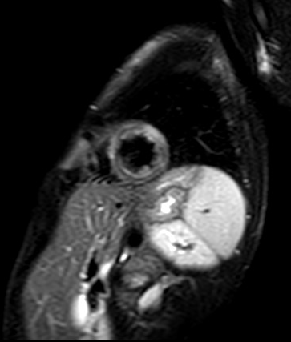

**Příloha č.2 Ukázka - T1 LGE, SA - Vysycování zánětlivě změněné laterální stěny LK (zd. FNUSA Brno)**

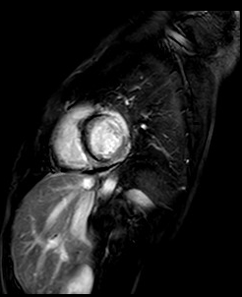

**Příloha č.3 Ukázka - 4CH, 2CH - Akutní IM s mikrovaskulární obstrukcí  
(zd. FNUSA Brno)**

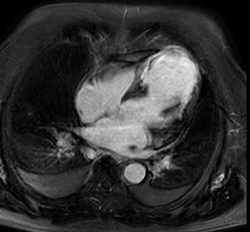

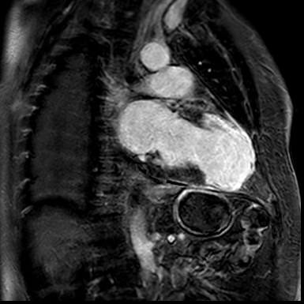

**Příloha č.4 Ukázka - Nádory srdce a nitrosrdeční útvary (zd. Táborský, Kautzner, Linhart, 2017)**

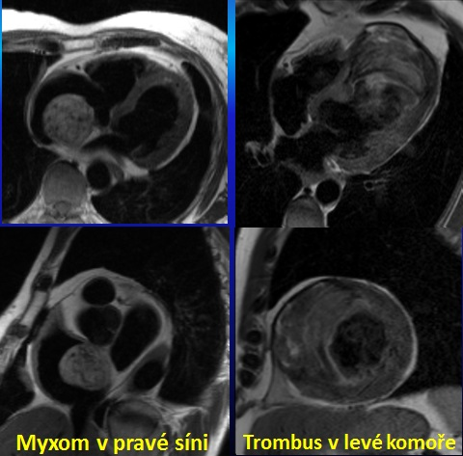

**Příloha č.5 Ukázka - Chlopenní vady ( Aortální regurgitace) (zd. Táborský, Kautzner, Linhart, 2017)**

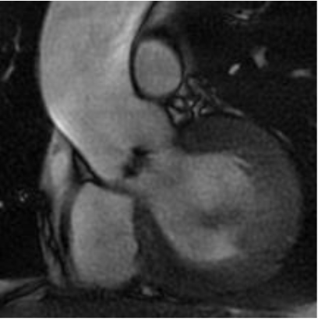

**Příloha č. 6 Ukázka - T2 SSFP sekvence - 4CH, SA projekce,**

**" St. operace Fallotovy tetralogie." (zd. FNUSA Brno)**

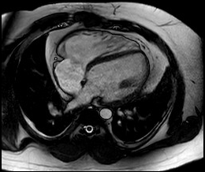

4CH - Dilatovaná pravá komora, bez hypertrofie volné stěny.

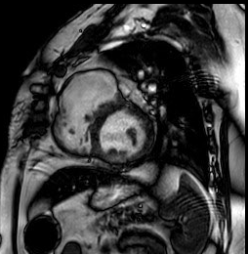

SA - Dilatovaný a remodelovaný výtokový trakt pravé komory.